Instalación de ownCloud

Antonio L. Domínguez

Índice

Punto 1. 3

Instalación de Apache 3

Paso 1 3

Paso 2 3

Paso 3 4

Paso 4 5

Paso 5 5

Instalación de MySQL 6

Paso 1 6

Paso 2 6

Paso 3 7

Configurar Apache con SSL 8

Paso 1 8

Paso 2 8

Descarga de ownCloud 10

Paso 1 10

Instalación de PHP 10

Paso 1 10

Paso 2 11

Configuración de Apache 12

Paso 1 12

Instalación de ownCloud 13

Paso 1 13

Paso 2 14

Paso 3 14

Paso 4 16

Iniciar ownCloud 17

Paso 1 17

Paso 2 17

Punto 2. 18

Usuario 18

Paso 1 18

Paso 2 18

Grupo 19

Paso 1 19

Añadir al usuario al nuevo grupo 20

Paso 1 20

Punto 3. 21

Paso 1 21

Paso 2 22

Punto 4. 22

Paso 1 22

Punto 5. 24

Paso 1 24

Paso 2 25

Punto 6. 27

Paso 1 27

Paso 2 28

Paso 3 30

Paso 4 32

Punto 7. 33

Paso 1 33

Punto 8. 35

Paso 1 35

Paso 2 36

Paso 3 37

# Realiza la instalación de la última versión de ownCloud, en un servidor remoto.

## Instalación de Apache

### Paso 1

Realizamos el siguiente comando para actualizar el sistema:

*sudo apt-get update*

*sudo apt-get upgrade*

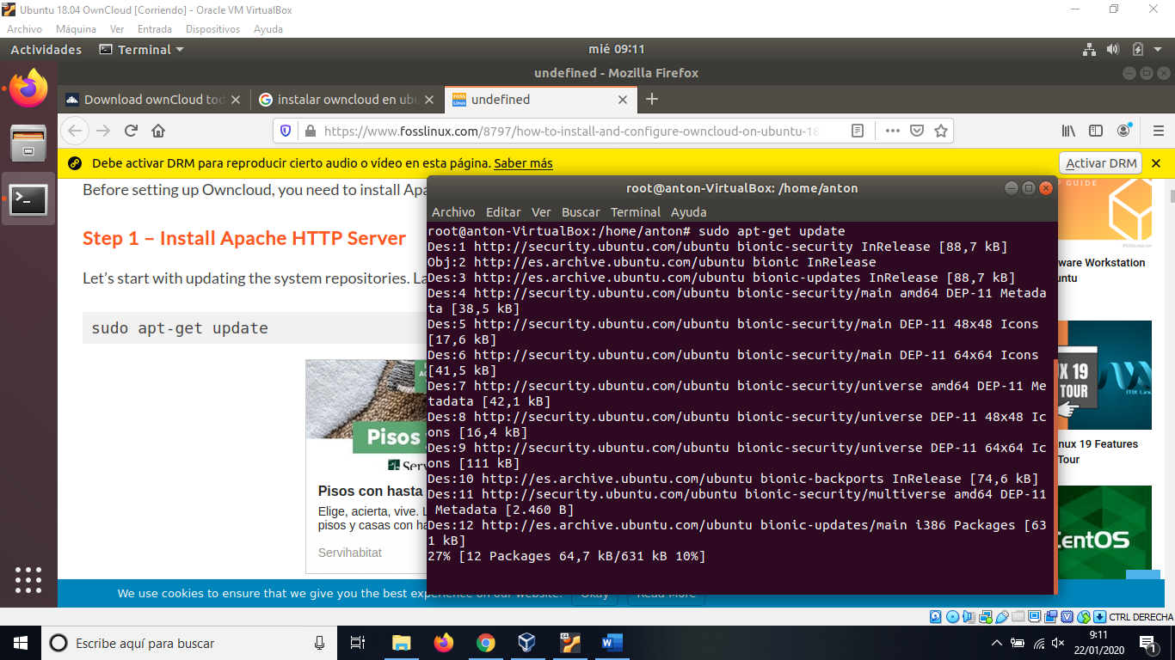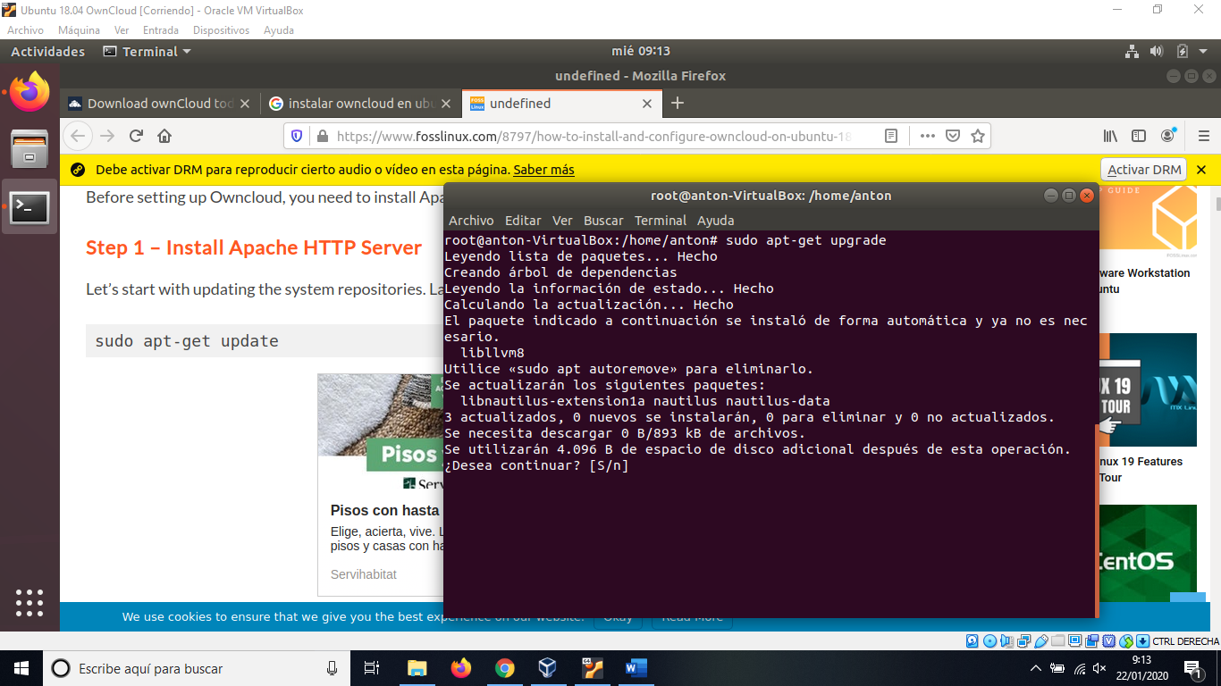

### Paso 2

Lo siguiente será instalar Apache y ver su estado:

*sudo apt-get install apache2*

*sudo systemctl status apache2.service*

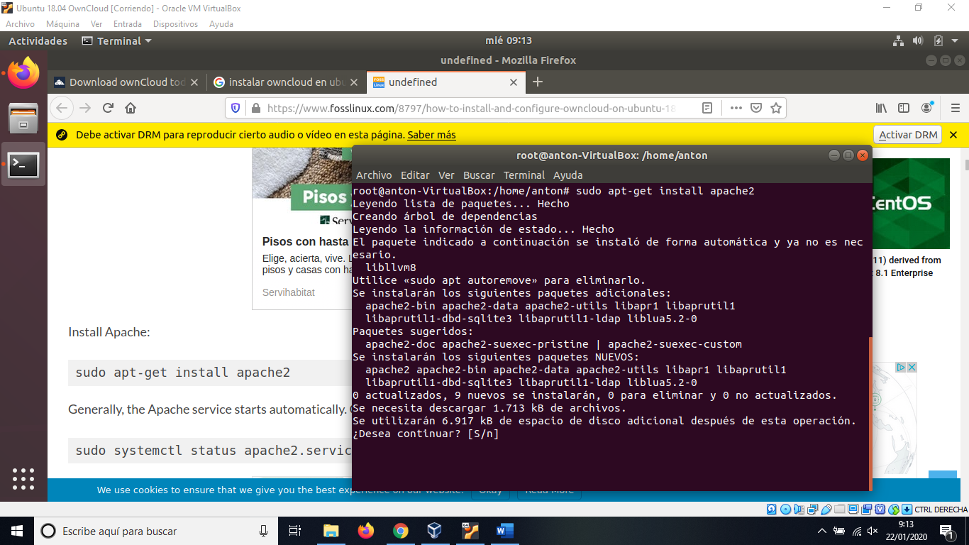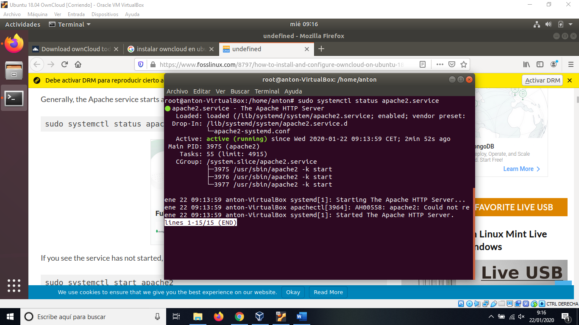

### Paso 3

Iniciamos, habilitamos el arranque y permitimos los puertos 80 y 443:

*sudo systemctl start apache2*

*sudo systemctl enable apache2*

*sudo ufw permite 80 / tcp | sudo ufw permite 443 / tcp*

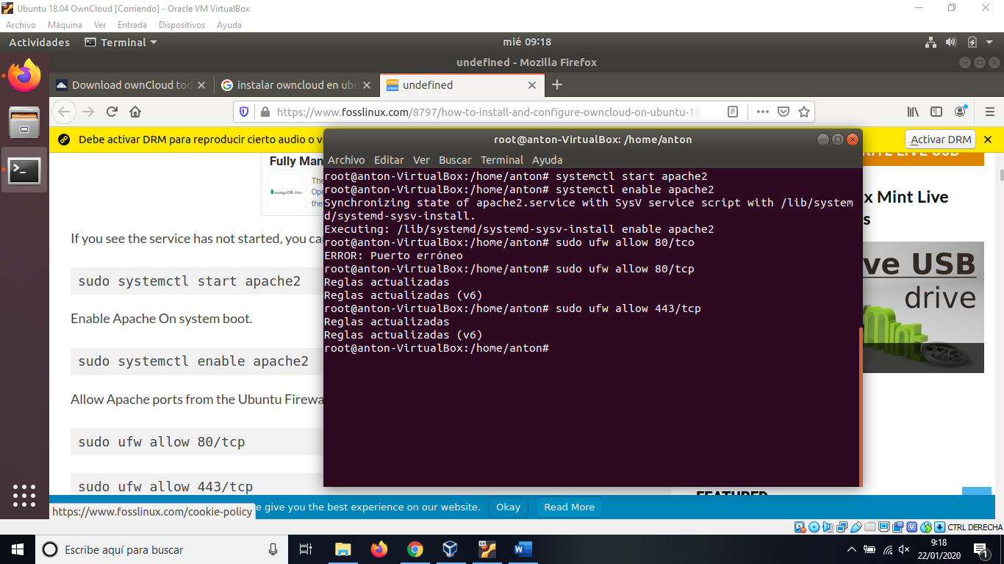

### Paso 4

Recargamos el firewall y verificamos su estado:

*sudo ufw reload*

*sudo ufw status*

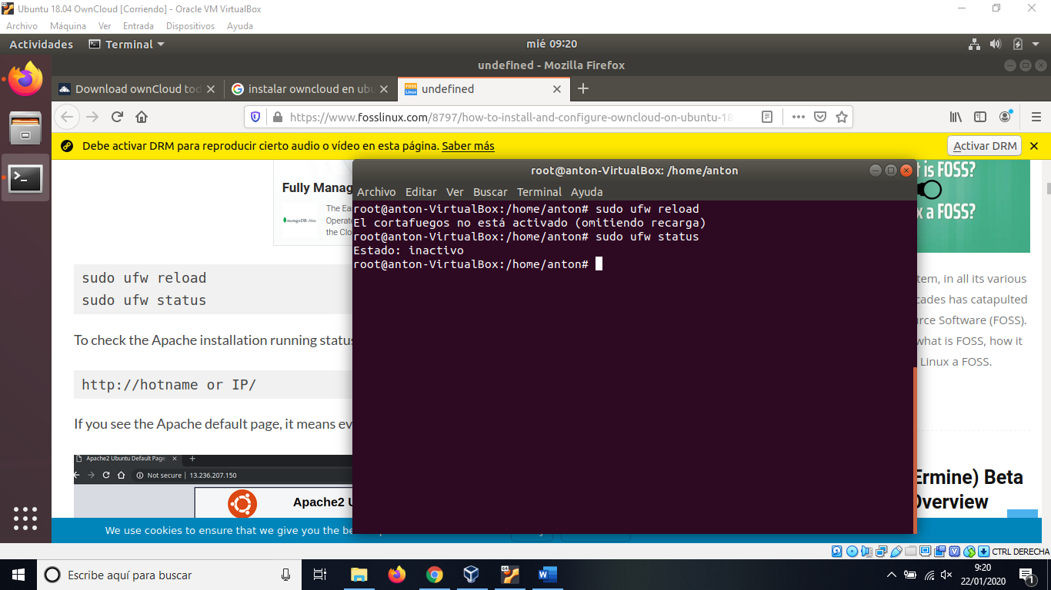

### Paso 5

Al buscar nuestra IP en FireFox nos saldrá algo como esto:

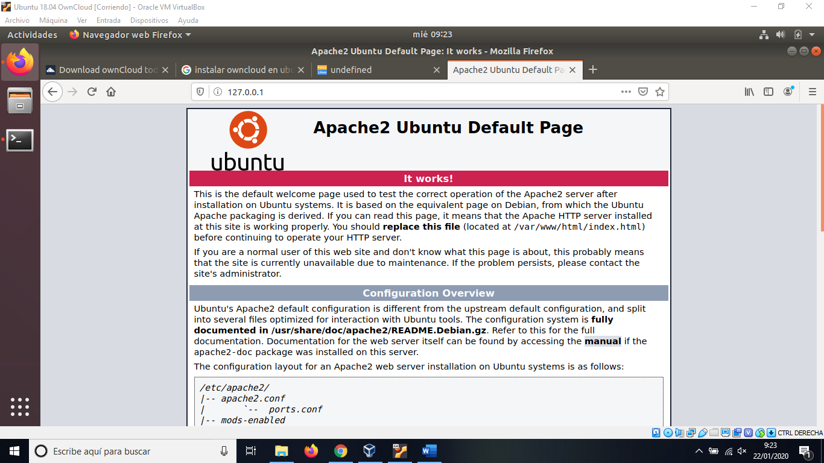

## Instalación de MySQL

### Paso 1

Revisamos la versión disponible de MySQL y la instalamos:

*sudo apt-cache policy mysql-server*

*sudo apt-get install mysql-server mysql-client*

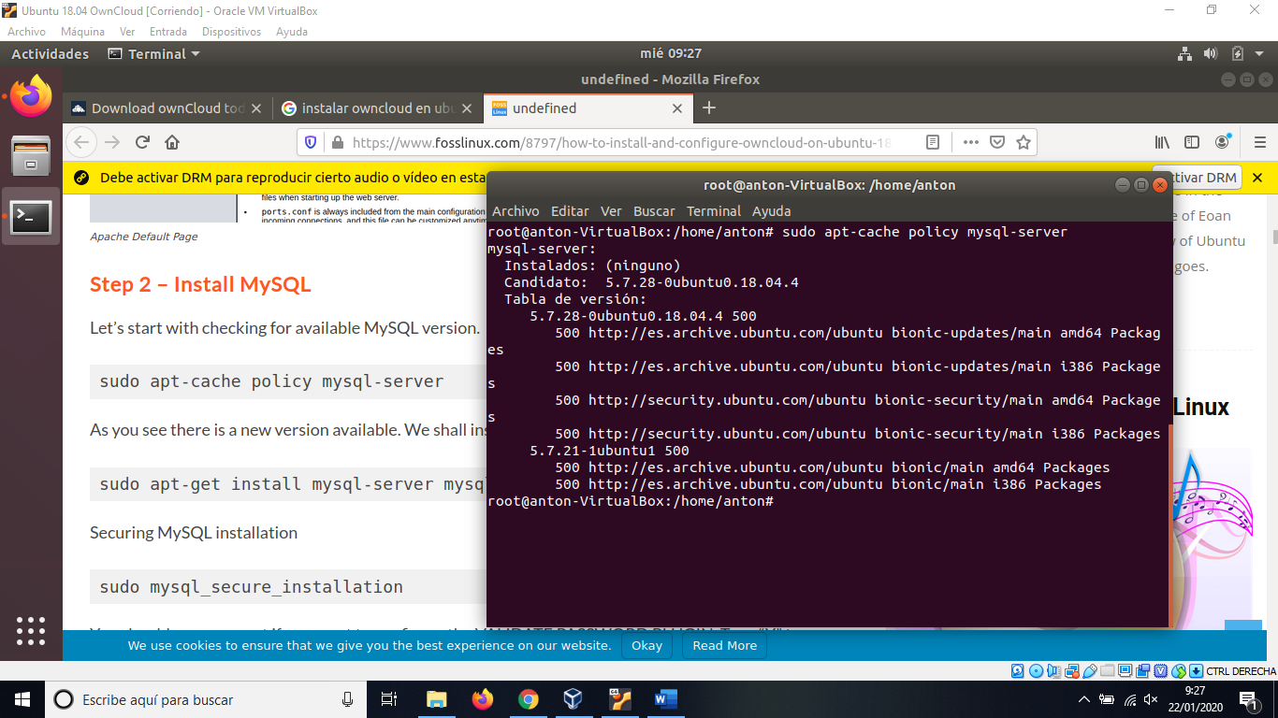

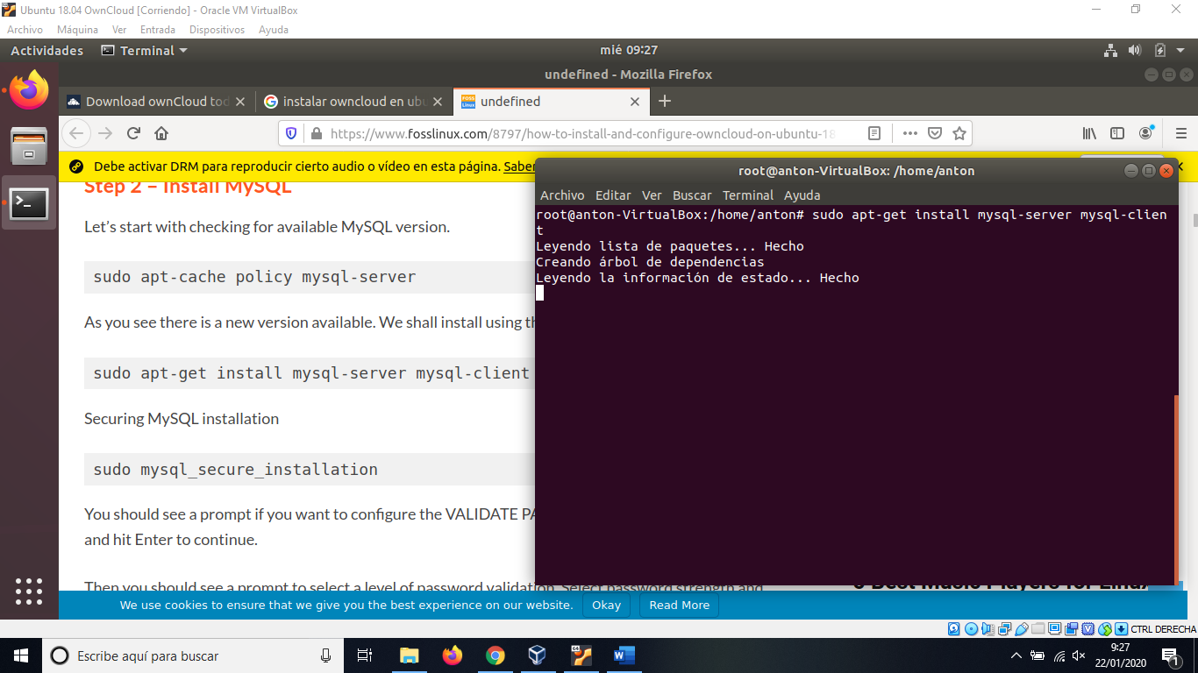

### Paso 2

Aseguramos la instalación de MySQL con:

*sudo mysql_secure_installation*

Debería ver un mensaje si desea configurar “validar contraseña plugin”. Escriba "Y" a sí y presione Entrar para continuar.

Entonces debería ver un mensaje para seleccionar un nivel de validación de contraseña. Seleccione la seguridad de la contraseña y continúe.

Siga adelante y proporcione una contraseña para el usuario root de MySQL.

Debería preguntar “Do you wish to continue with the password provided?”. Escribe "Y" y presiona Enter.

Debería ver una serie de preguntas: escriba “Y” para cada una de ellas.

*Remove anonymous users? (Press y|Y for Yes, any other key for No) : Y*

*Disallow root login remotely? (Press y|Y for Yes, any other key for No) : Y*

*Remove test database and access to it? (Press y|Y for Yes, any other key for No) : Y*

*Reload privilege tables now? (Press y|Y for Yes, any other key for No) : Y*

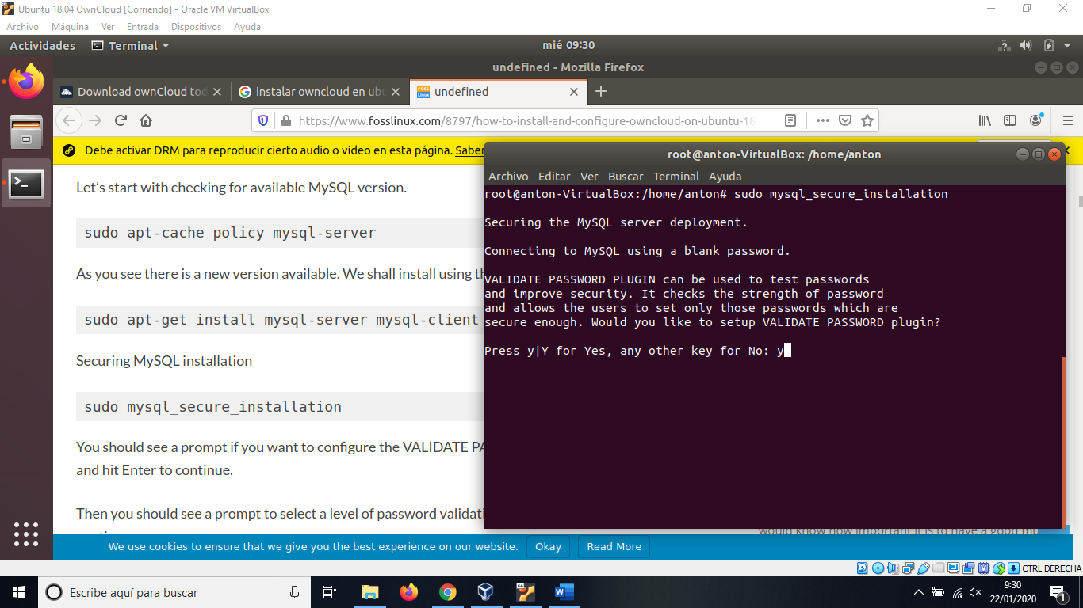

### Paso 3

Ahora accederemos a MySQL con el siguiente comando:

*sudo mysql -u root -p*

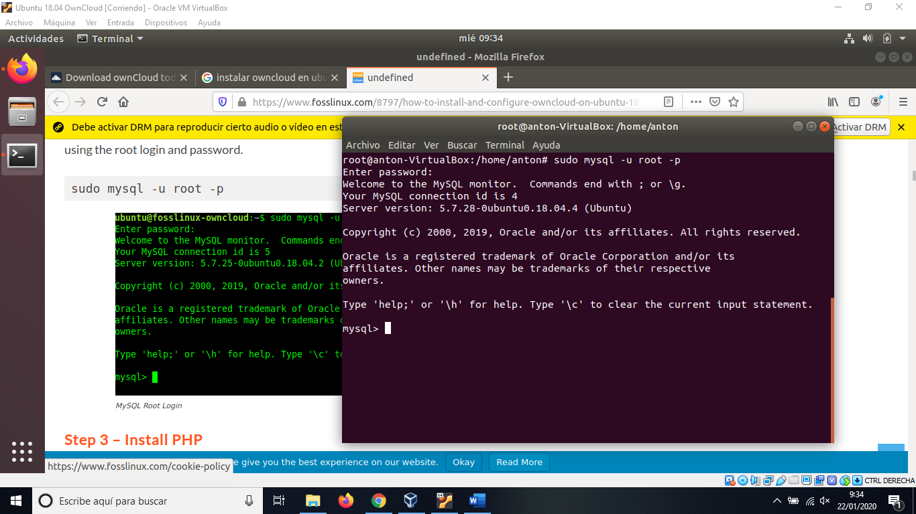

## Configurar Apache con SSL

### Paso 1

Creamos una carpeta, habilitamos el módulo SSL, reiniciamos Apache y creamos un archivo:

*sudo mkdir / etc / apache2 / ssl*

*sudo a2enmod ssl*

*sudo systemctl restart apache2*

*sudo vim /etc/apache2/sites-available/fosslinuxowncloud.com.conf*

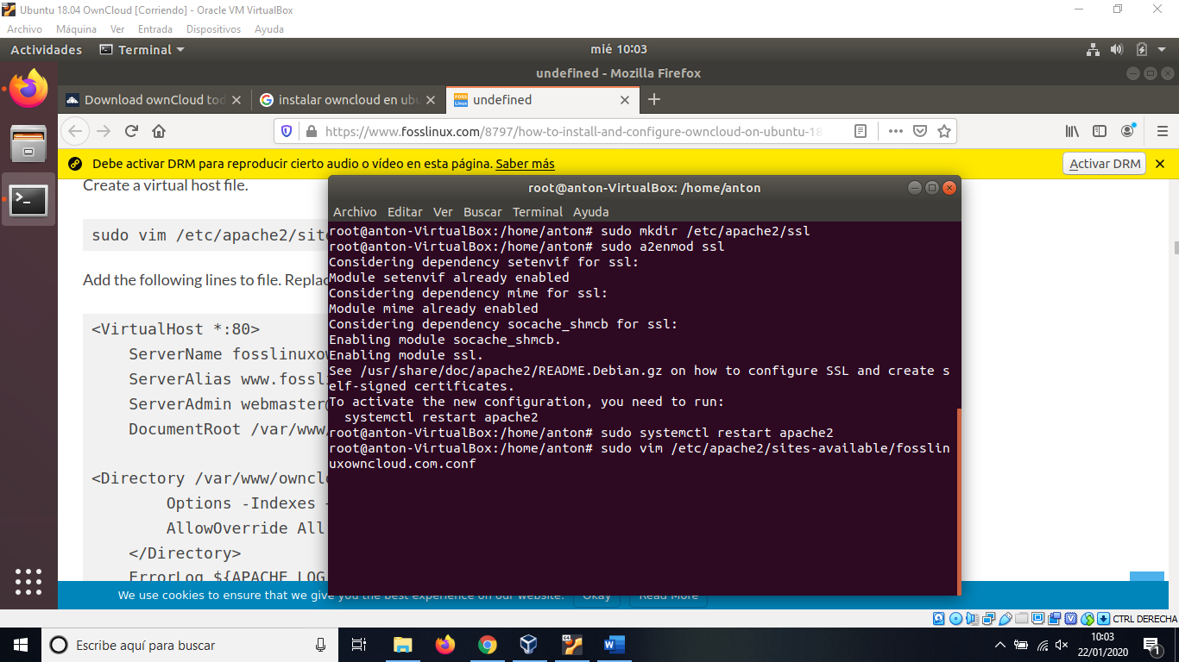

### Paso 2

Insertamos lo siguiente en el archivo que hemos creado anteriormente:

*<VirtualHost *:80>*

*ServerName ejemplo.com*

*ServerAlias www.ejemplo.com*

*ServerAdmin webmaster@ ejemplo.com*

*DocumentRoot /var/www/owncloud*

*<Directory /var/www/owncloud>*

*Options -Indexes +FollowSymLinks*

*AllowOverride All*

*</Directory>*

*ErrorLog ${APACHE_LOG_DIR}/ ejemplo.com-error.log*

*CustomLog ${APACHE_LOG_DIR ejemplo.com-access.log combined*

*</VirtualHost>*

*<VirtualHost *:443>*

*ServerName ejemplo.com*

*ServerAlias www. ejemplo.com*

*ServerAdmin webmaster@ ejemplo.com*

*DocumentRoot /var/www/owncloud*

*<Directory /var/www/owncloud>*

*Options -Indexes +FollowSymLinks*

*AllowOverride All*

*</Directory>*

*ErrorLog ${APACHE_LOG_DIR}/ ejemplo.com-ssl-error.log*

*CustomLog ${APACHE_LOG_DIR}/ ejemplo.com-ssl-access.log combined*

*SSLEngine on*

*SSLCertificateFile /etc/apache2/ssl/ejemplo.cer*

*SSLCertificateKeyFile /etc/apache2/ssl/ ejemplo.key*

*SSLCertificateChainFile /etc/apache2/ssl/ ejemplo.ca*

*</VirtualHost>*

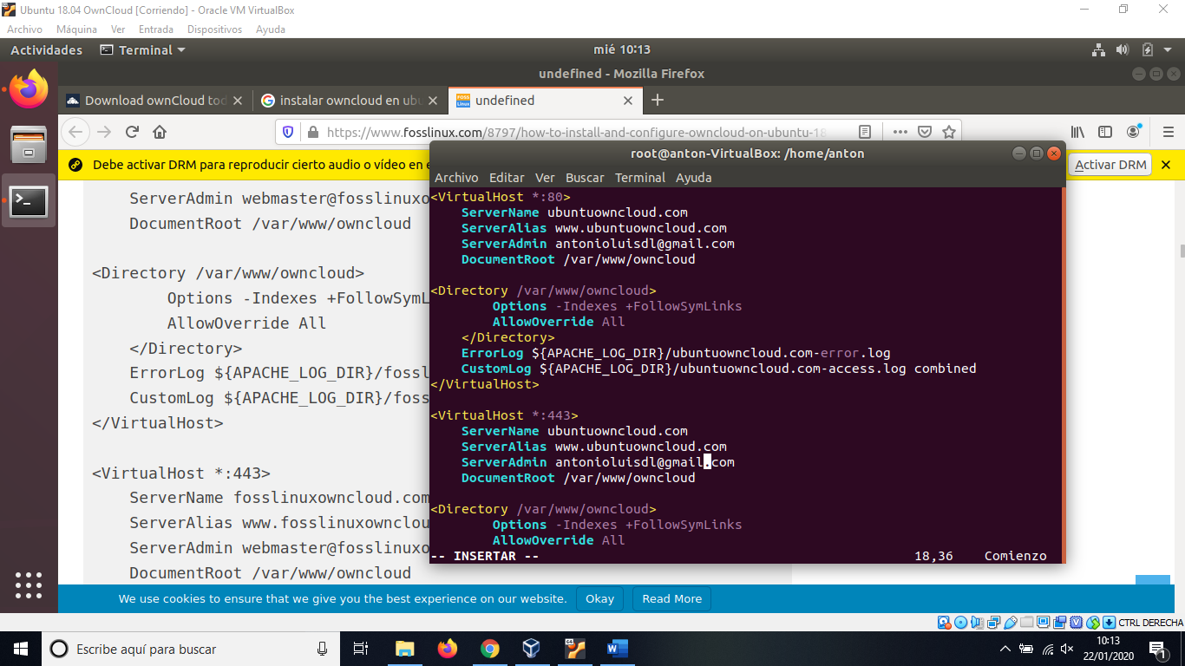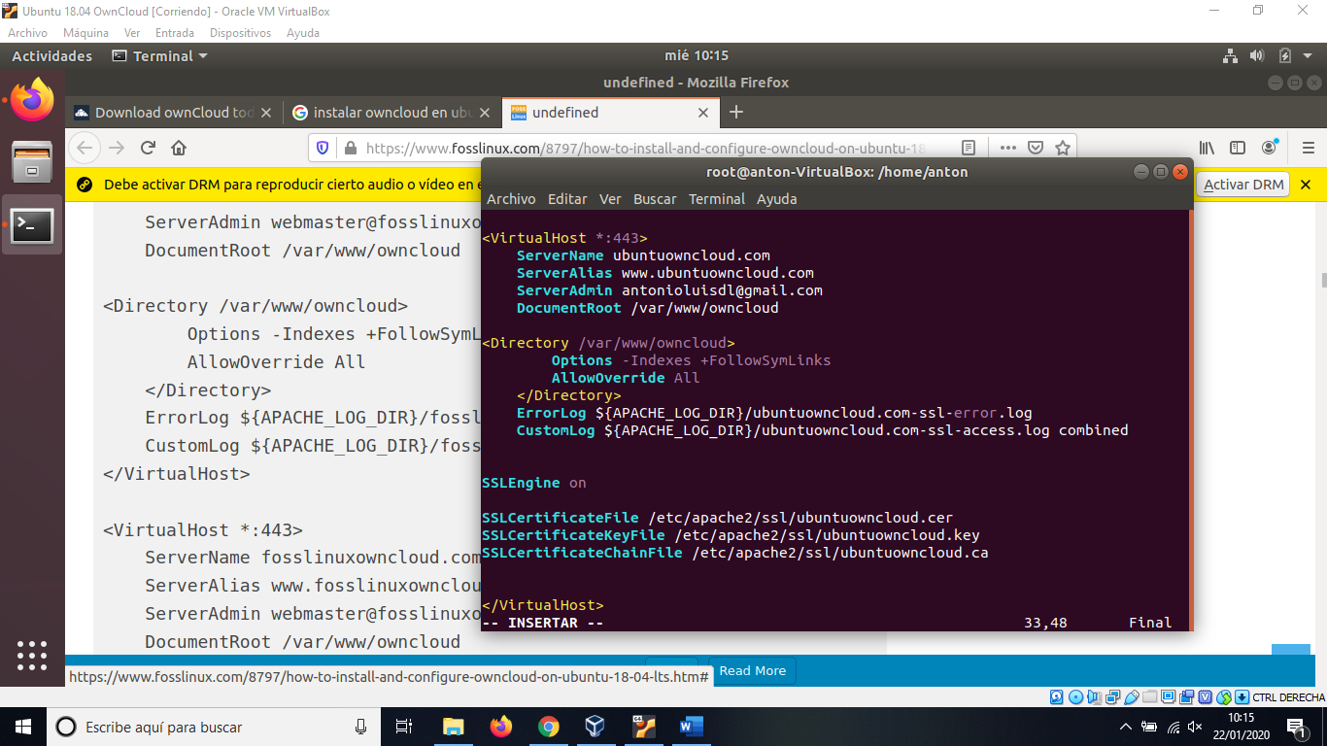

## Descarga de ownCloud

### Paso 1

Instalaremos la última versión de ownCloud:

*wget https://download.owncloud.org/community/owncloud-10.3.2.zip*

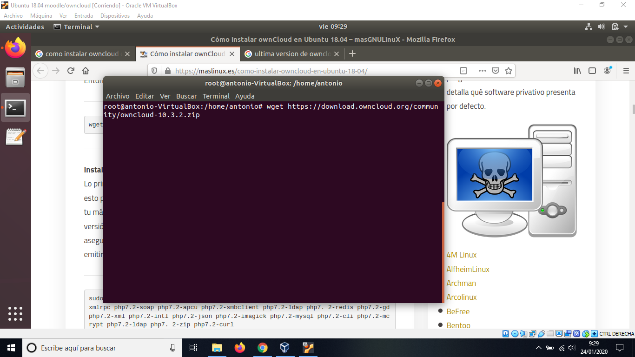

## Instalación de PHP

### Paso 1

Introducimos el siguiente comando para que se instale la versión 7.2:

*sudo apt install php7.2 libapache2-mod-php7.2 php7.2-common php7.2-mbstring php7.2-xmlrpc php7.2-soap php7.2-apcu php7.2-smbclient php7.2-ldap php7.2-redis php7.2-xml php7.2-intl php7.2-json php7.2-imagick php7.2-mysql php7.2-cli php7.2-mcrypt php7.2-zip php7.2-curl*

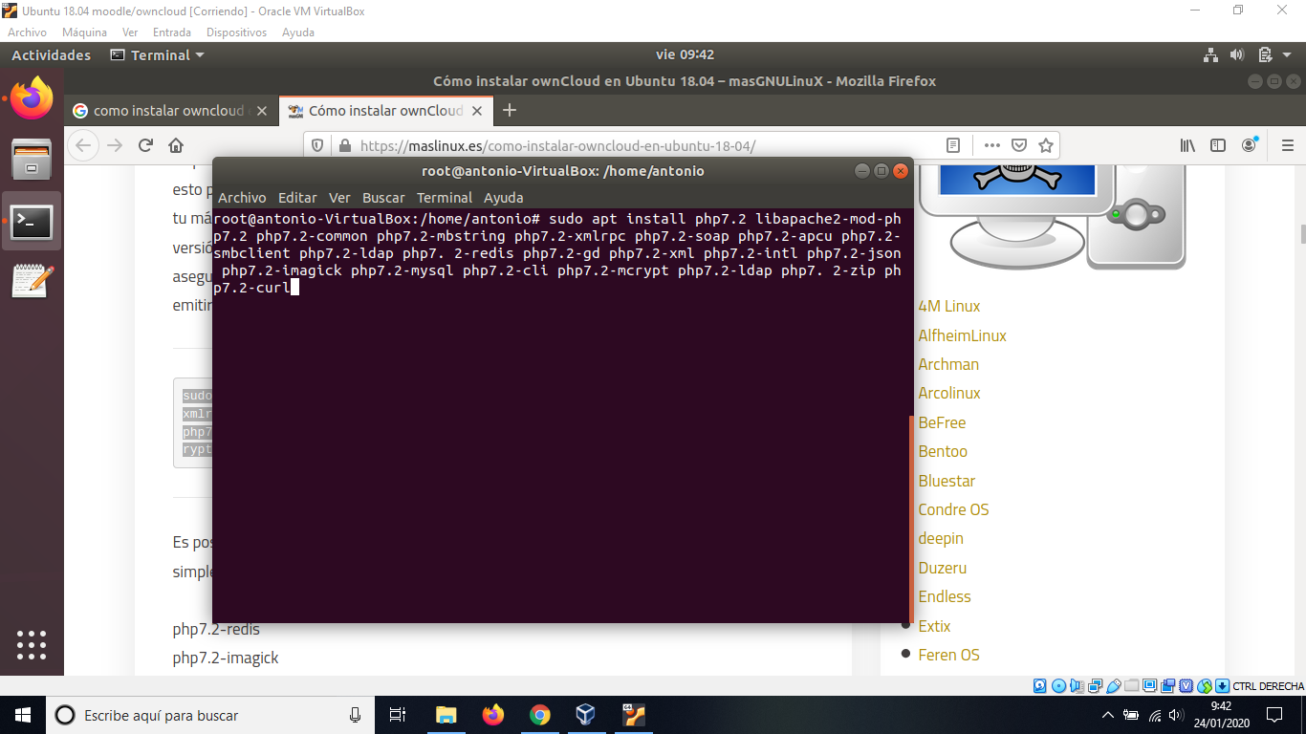

### Paso 2

Introducimos el siguiente comando que nos abrirá un fichero y cambiaremos 2 datos de este:

*sudo nano /etc/php/7.2/apache2/php.ini*

Cambiaremos lo siguiente:

*memory limit: 256M*

*data.timezone: (ponemos cada uno la correspondiente a su país).*

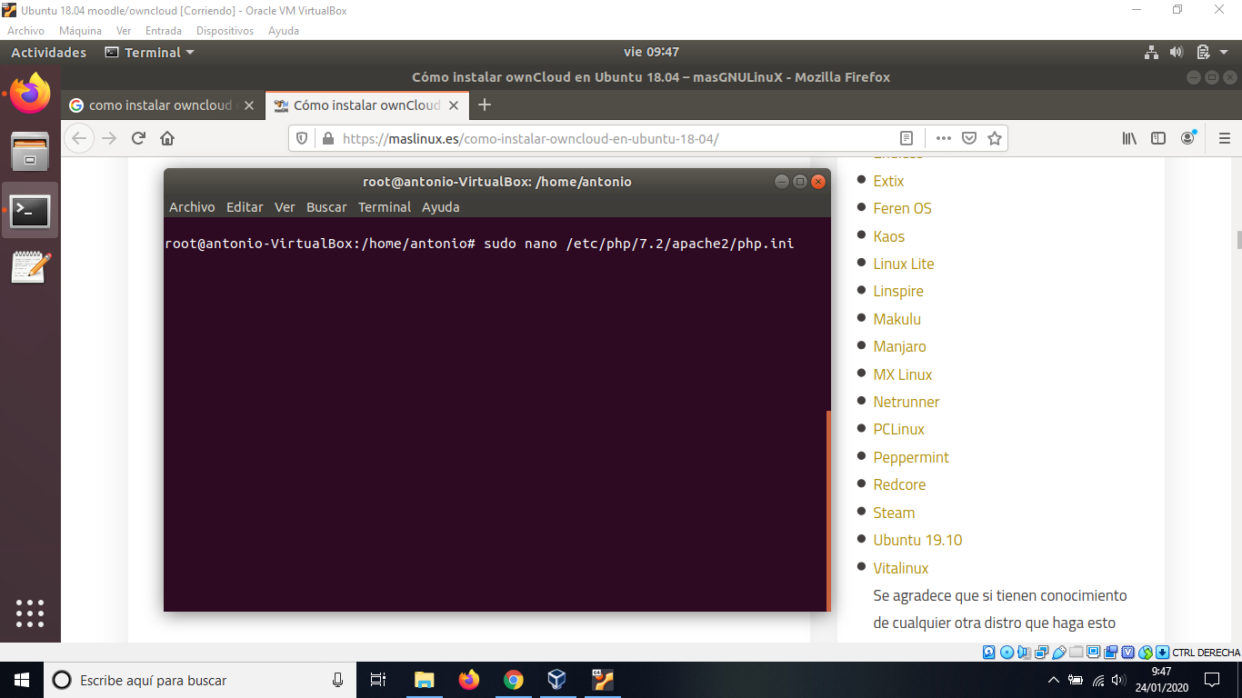

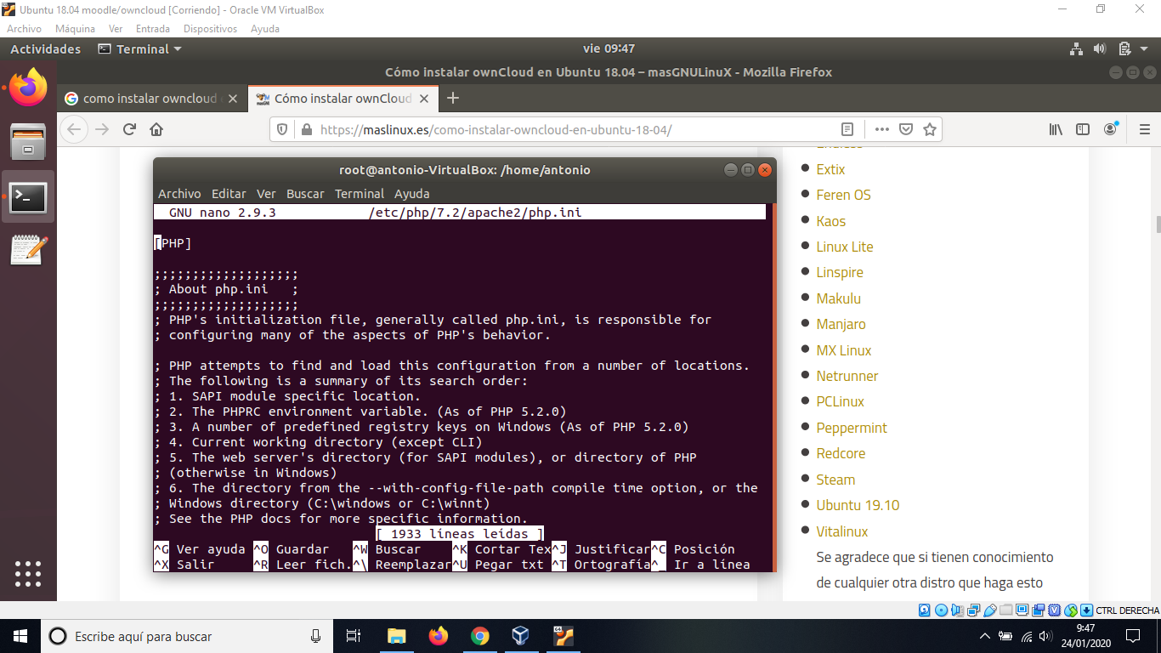

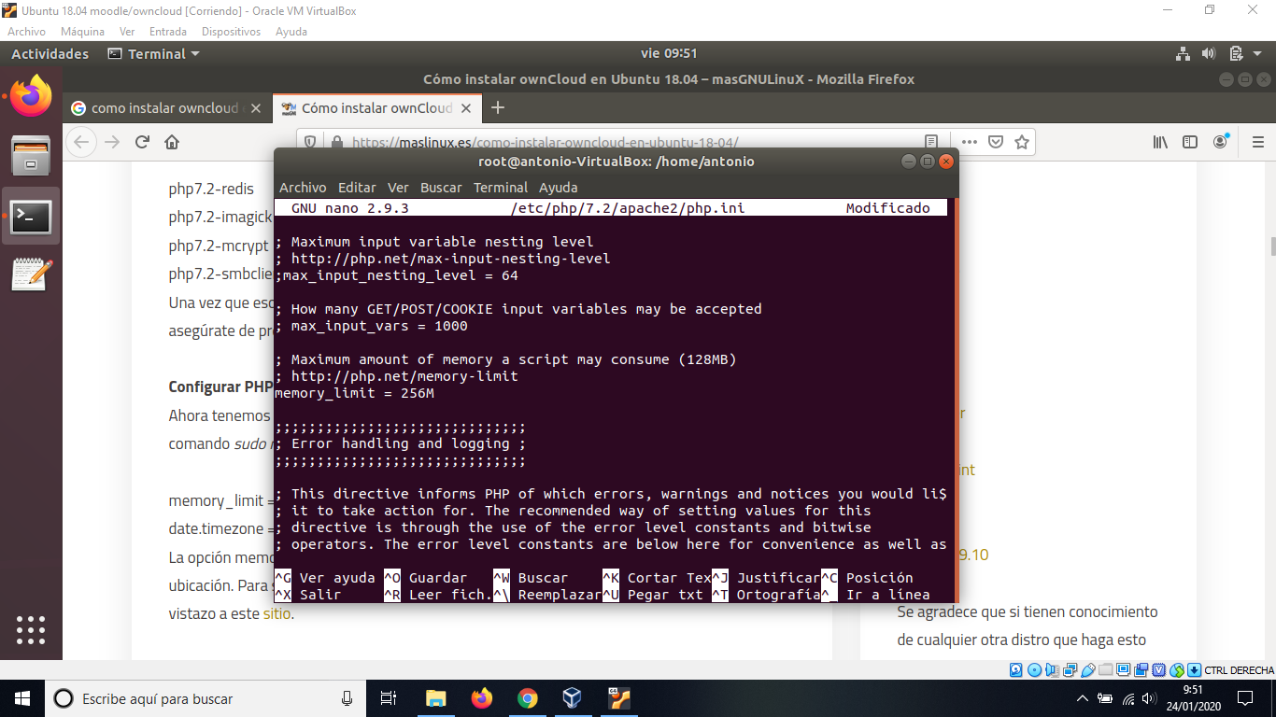

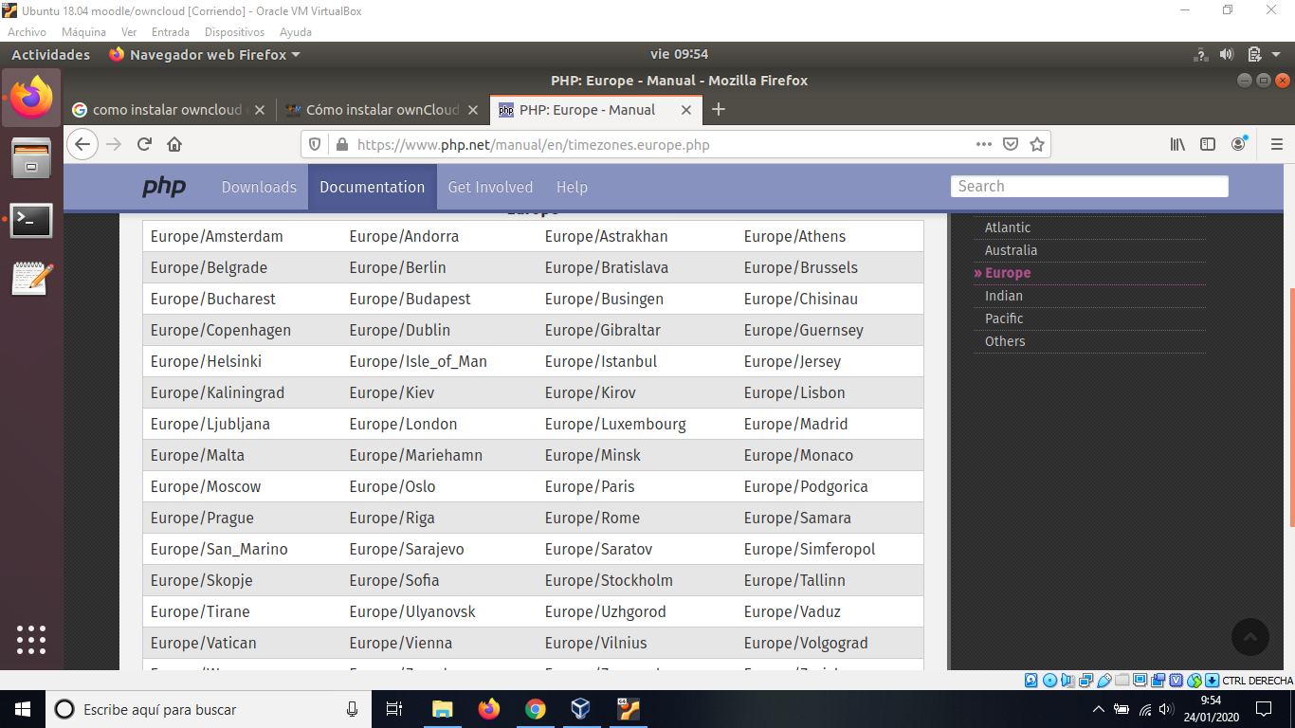

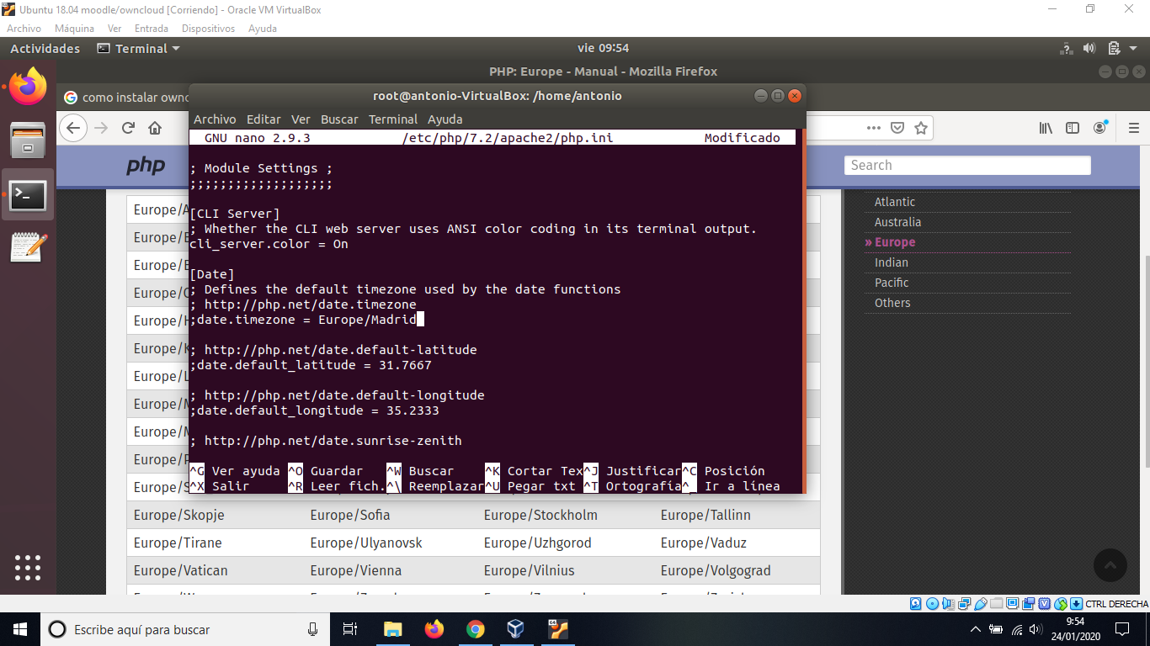

## Configuración de Apache

### Paso 1

Creamos un usuario llamado “ownclouduser” y le añadimos como contraseña “1234”. Le damos los permisos al usuario y nos salimos de MySQL.

*CREATE USER* ‘*ownclouduser*’*@*’*localhost*’ *IDENTIFIED BY* ‘*1234*’;

*GRANT ALL ON owncloud.* TO* ‘*ownclouduser*’@’*localhost*’ *IDENTIFIED BY ‘1234’ WITH GRANT OPTION;*

*FLUSH PRIVILEGES;*

*EXIT;*

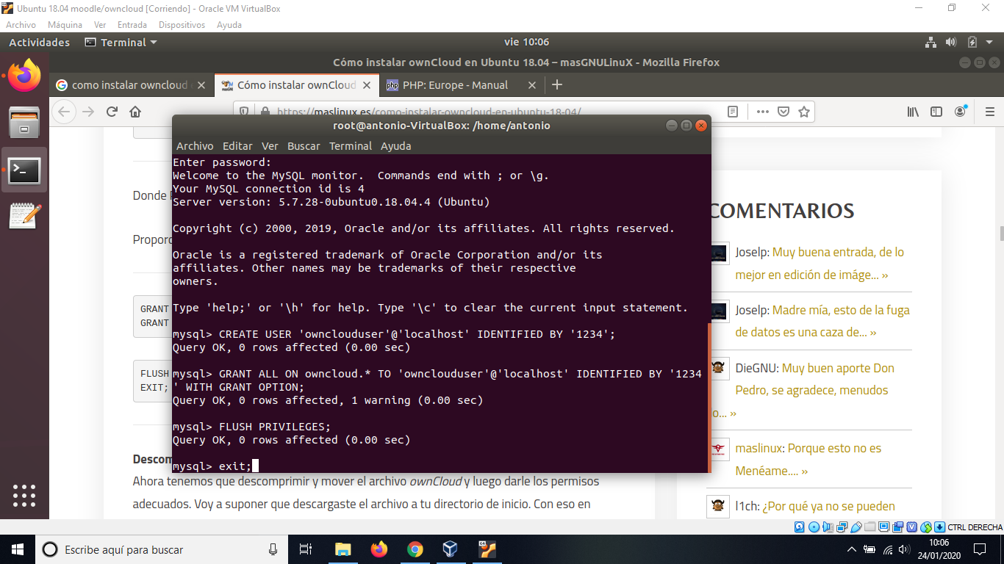

## Instalación de ownCloud

### Paso 1

Escribimos el siguiente comando para descomprimir el archivo que anteriormente hemos descargado.

*unzip owncloud-*.zip*

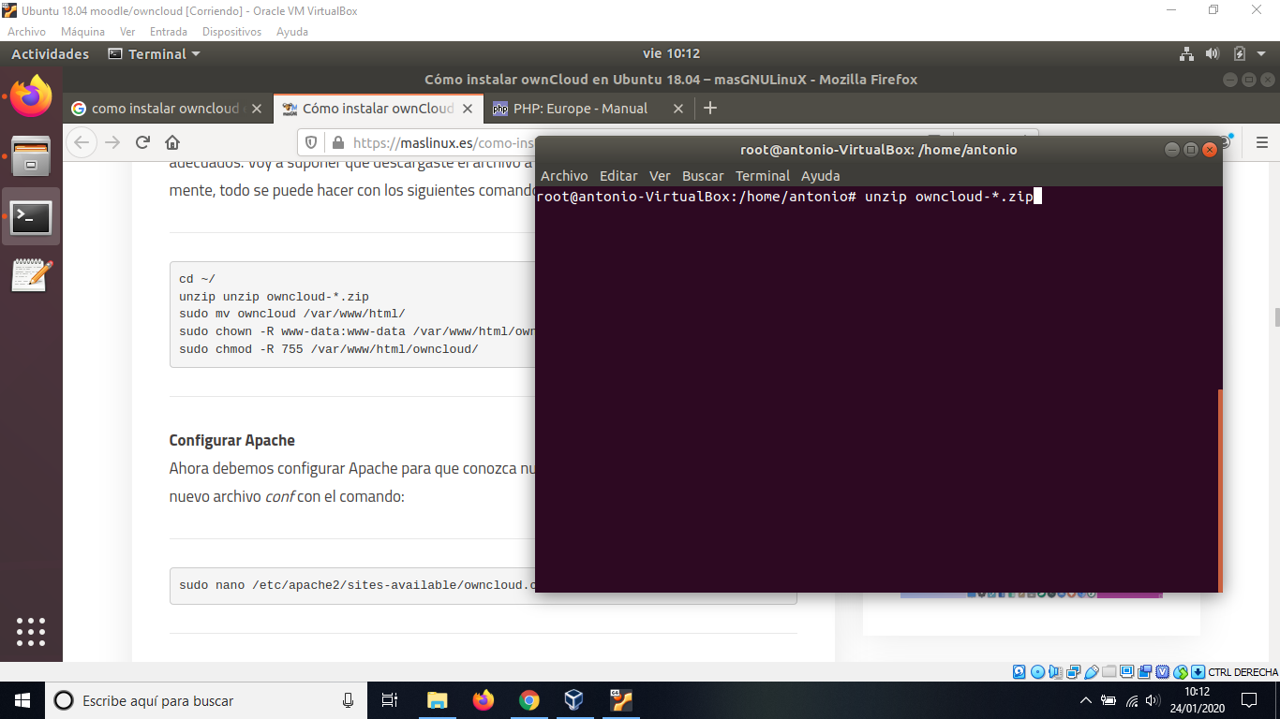

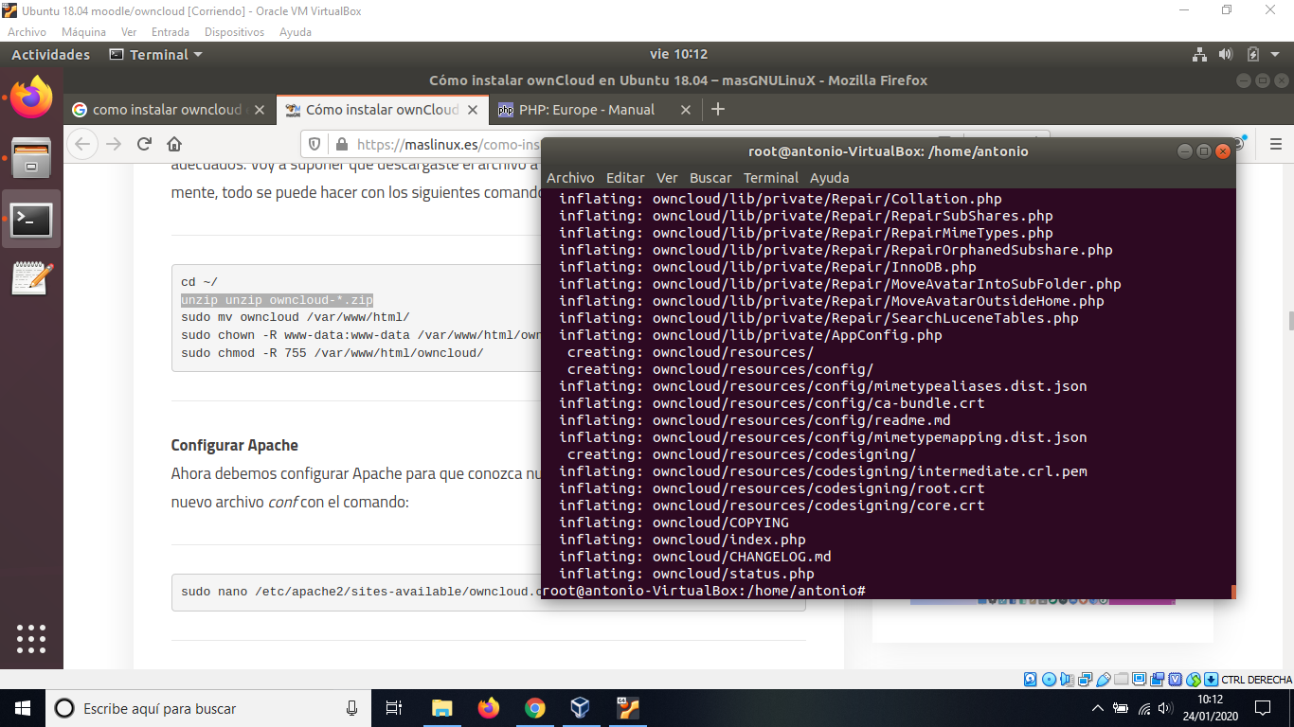

### Paso 2

Movemos uno de los ficheros descargados a la carpeta /var/www/html. Cambiamos el dueño y los permisos de la ruta.

*sudo mv owncloud /var/www/html/*

*sudo chown -R www-data:www-data /var/www/html/owncloud/*

*sudo chmod -R 755 /var/www/html/owncloud/*

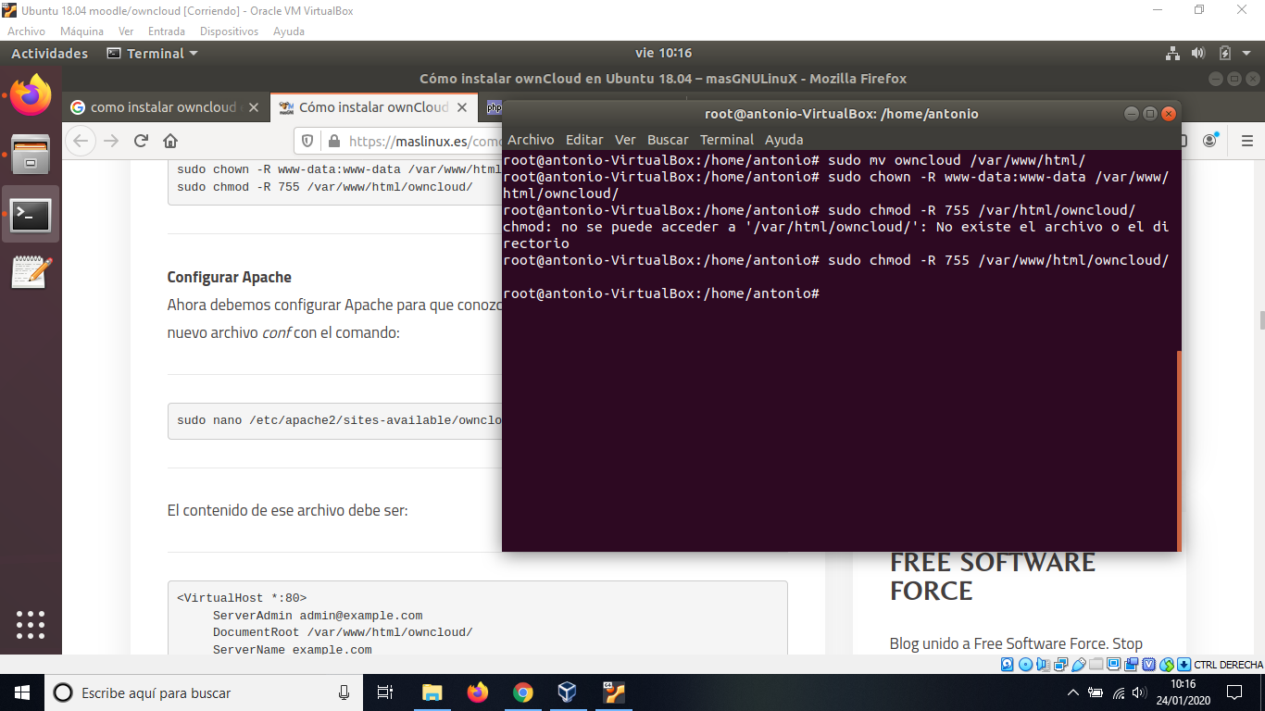

### Paso 3

Cuando introduzcamos el siguiente comando nos abrirá un fichero y en él copiaremos lo siguiente:

*sudo nano /etc/apache2/sites-available/owncloud.conf*

*<VirtualHost *:80>*

*ServerAdmin* [*admin@example.com*](mailto:admin@example.com)

*DocumentRoot /var/www/html/owncloud/*

*ServerName example.com*

*Alias /owncloud “/var/www/html/owncloud/”*

*<Directory /var/www/html/owncloud/>*

*Options +FollowSymlinks*

*AllowOverride All*

*Require all granted*

*<IfModule mod_dav.c>*

*Dav off*

*</IfModule>*

*SetEnv HOME /var/www/html/owncloud*

*SetEnv HTTP_HOME /var/www/html/owncloud*

*</Directory>*

*ErrorLog ${APACHE_LOG_DIR}/error.log*

*CustomLog ${APACHE_LOG_DIR}/Access.log combined*

*</VirtualHost>*

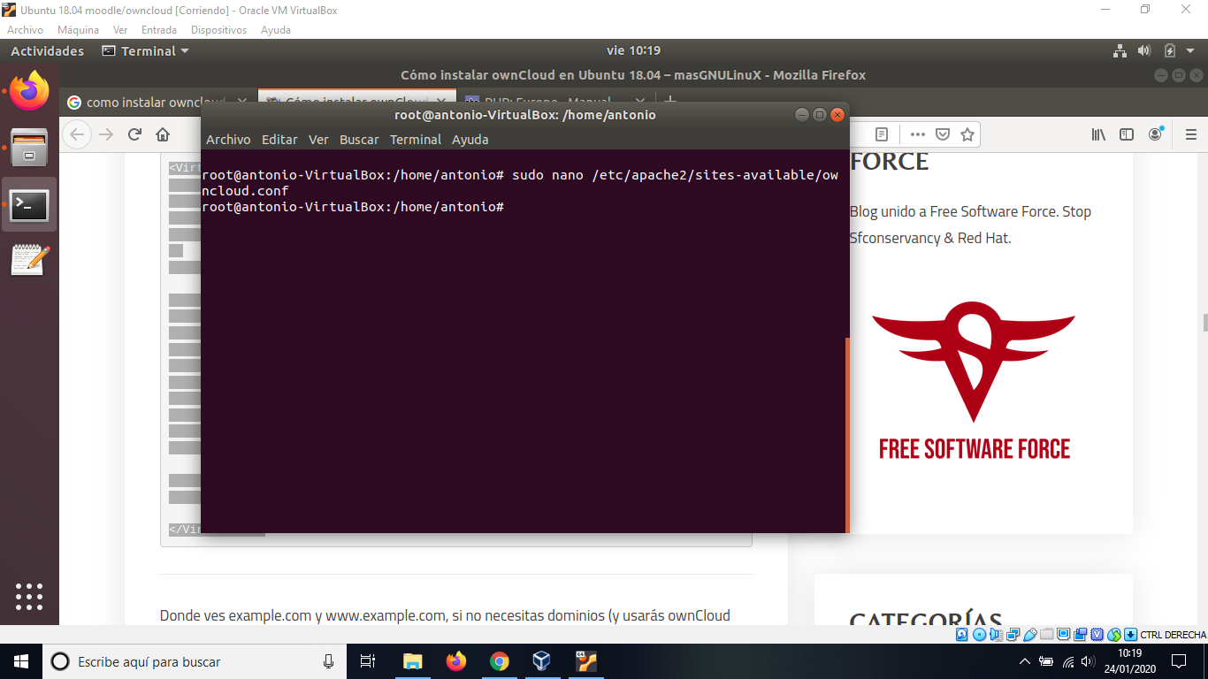

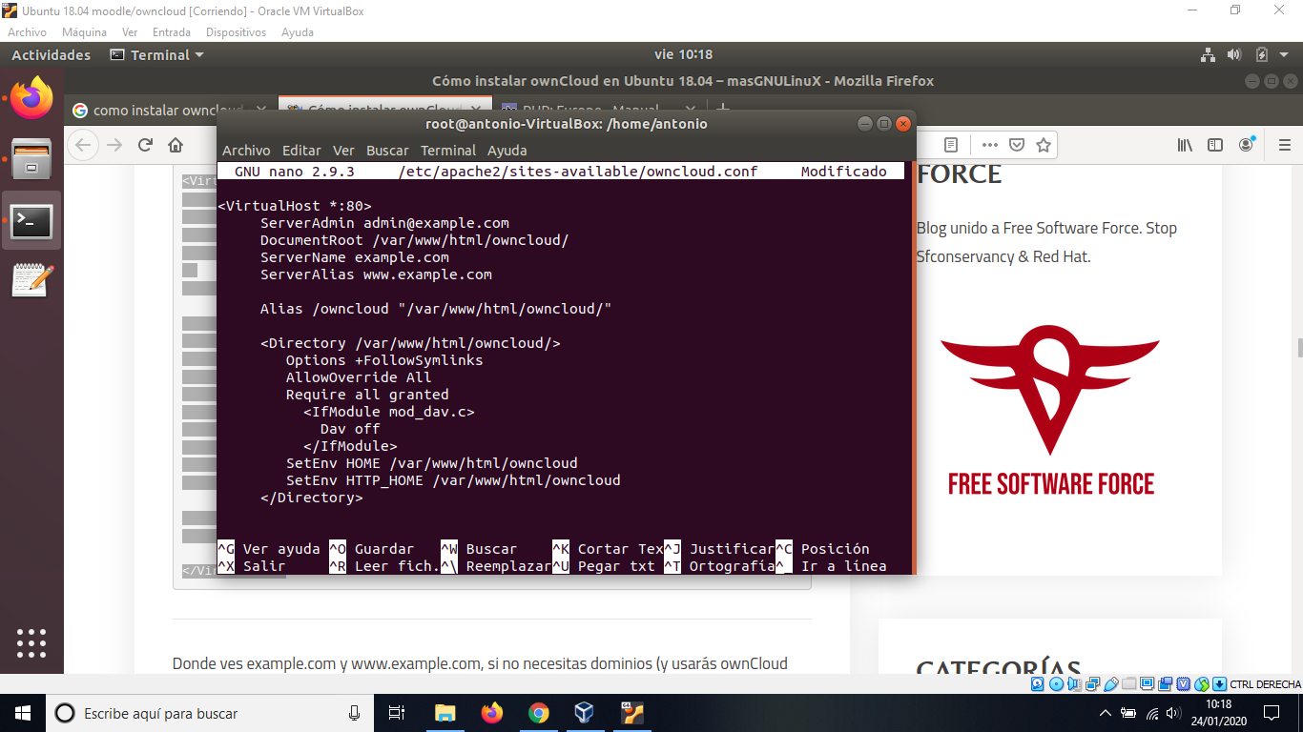

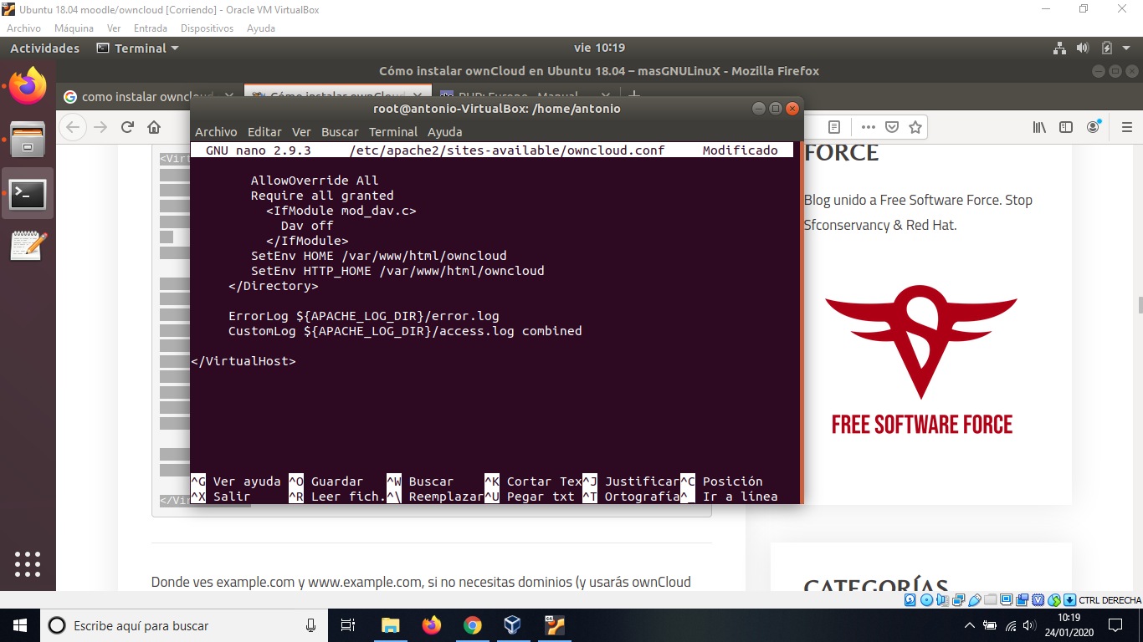

### Paso 4

Con estos comandos habilitaremos el sitio y algunos módulos. Lo último sería reiniciar el “apache2”.

*sudo a2ensite owncloud.conf*

*sudo a2enmod rewrite*

*sudo a2enmod headers*

*sudo a2enmod env*

*sudo a2enmod dir*

*sudo a2enmod mime*

*sudo systemctl restart apache2*

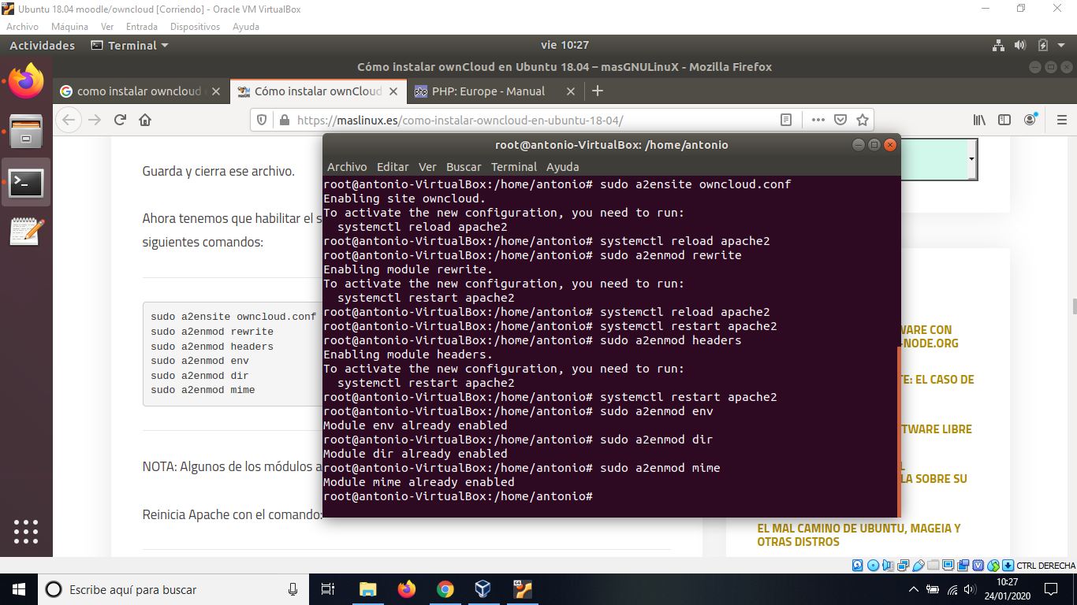

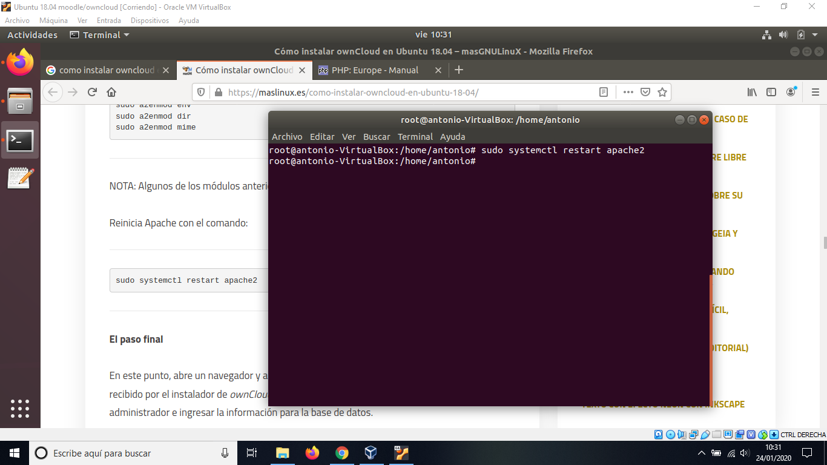

## Iniciar ownCloud

### Paso 1

Para meternos en ownCloud nos vamos al navegador y buscamos:

[*http://(ip*](http://(ip) *o localhost)/owncloud*

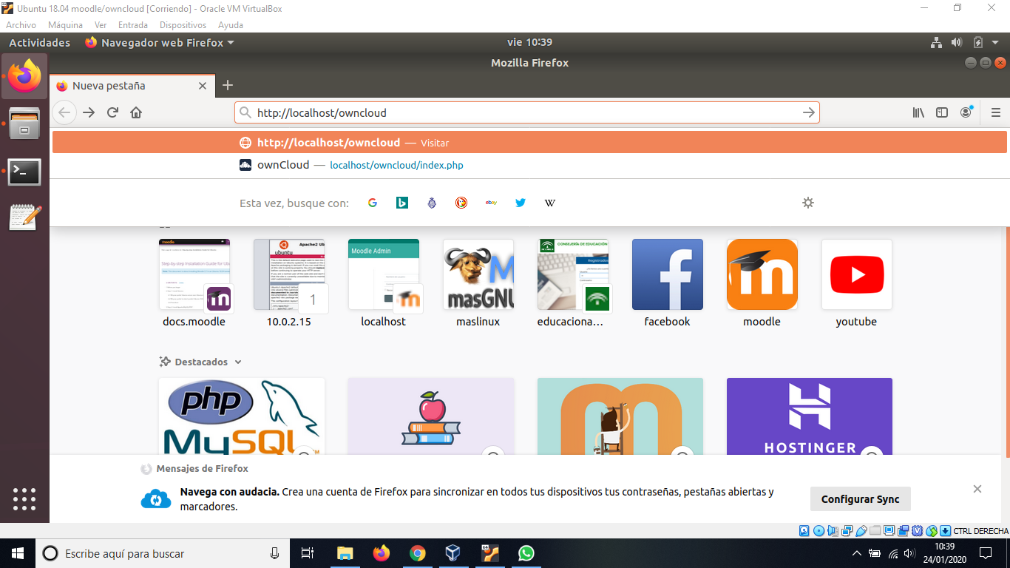

### Paso 2

Ahora crearemos una cuenta de administrador, para ello debemos introducir un nombre, una contraseña fuerte, el directorio de datos, usuario de la base de datos, el nombre de la base de datos y su contraseña.

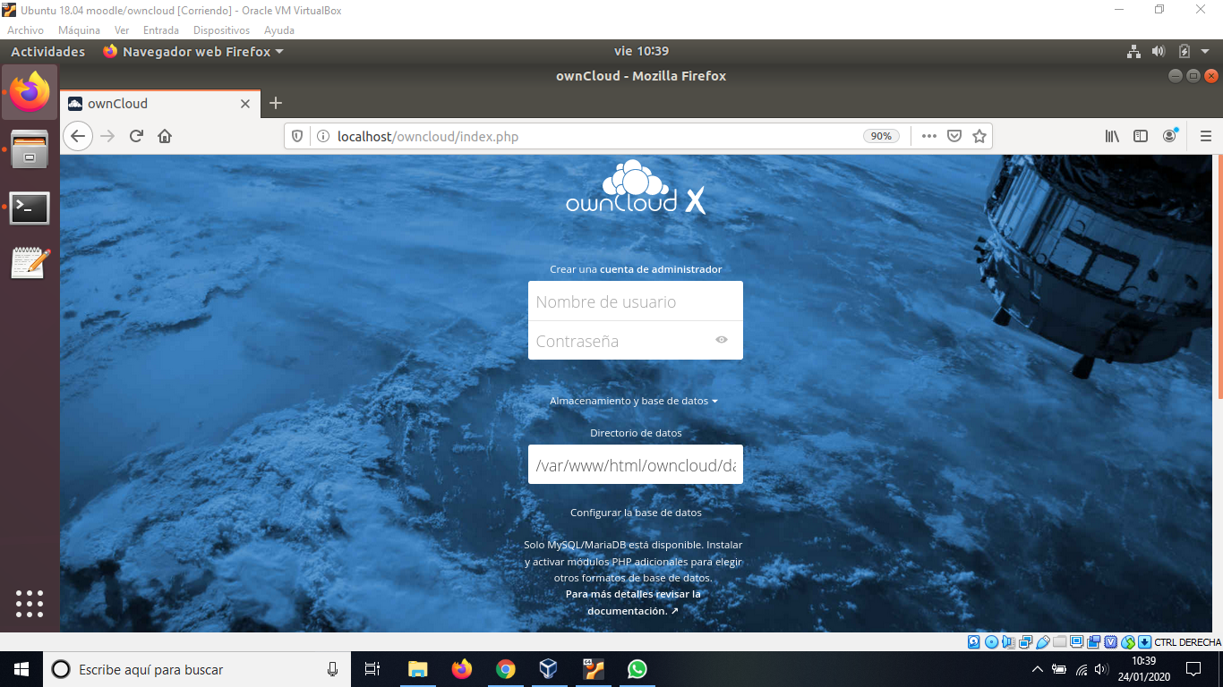

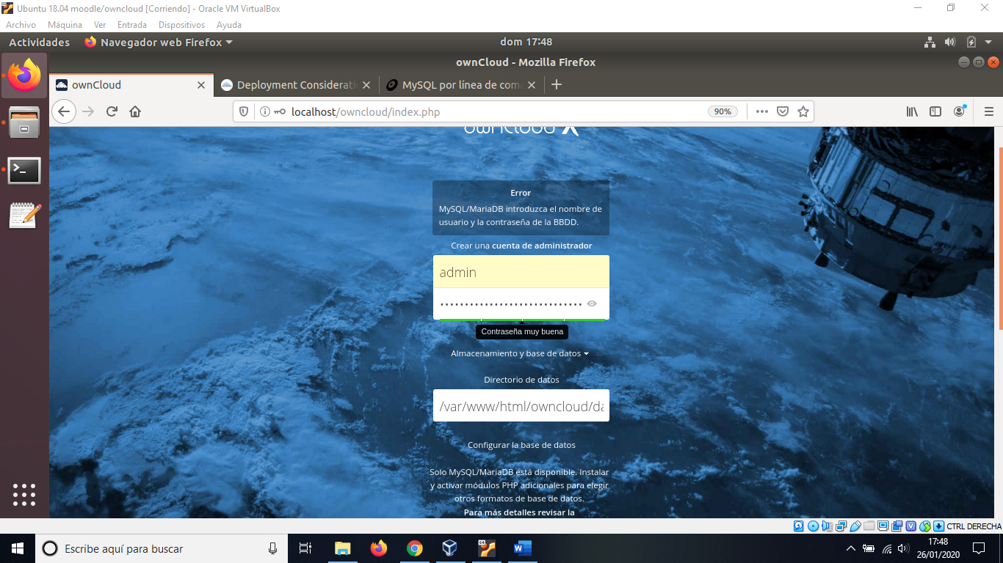

# Crea algún usuario y grupos para acceder posteriormente al programa.

## Usuario

### Paso 1

Para crear un nuevo usuario debemos irnos a la esquina superior derecha, pinchamos sobre el nombre que le hemos puesto a la cuenta de administrador y cliqueamos sobre “Usuarios”.

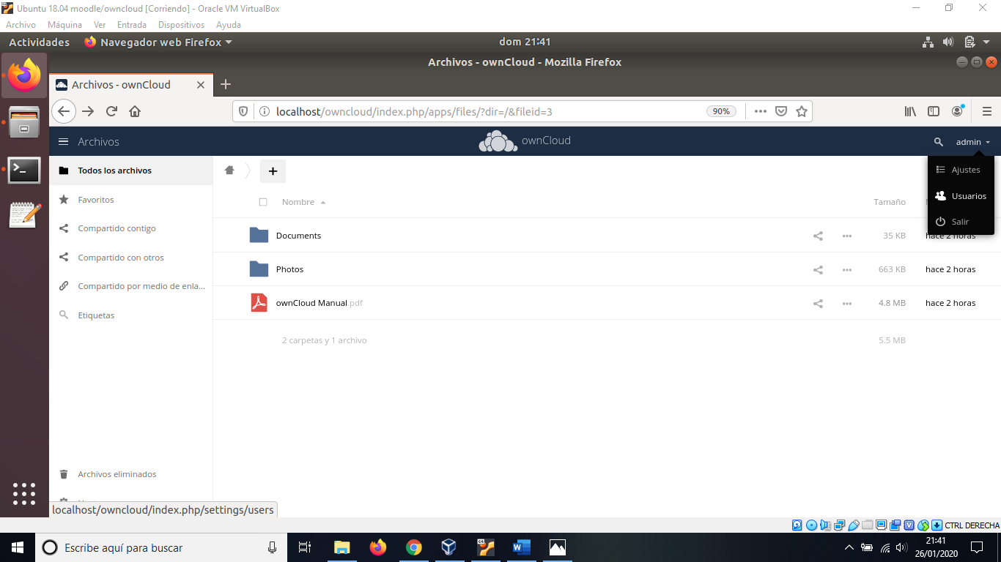

### Paso 2

Ahora deberemos de escribir el nombre y contraseña que queremos asignar al nuevo usuario, esto está en la parte superior de la página. Y ya debería de estar creado, lo vemos debajo de donde hemos insertado los datos.

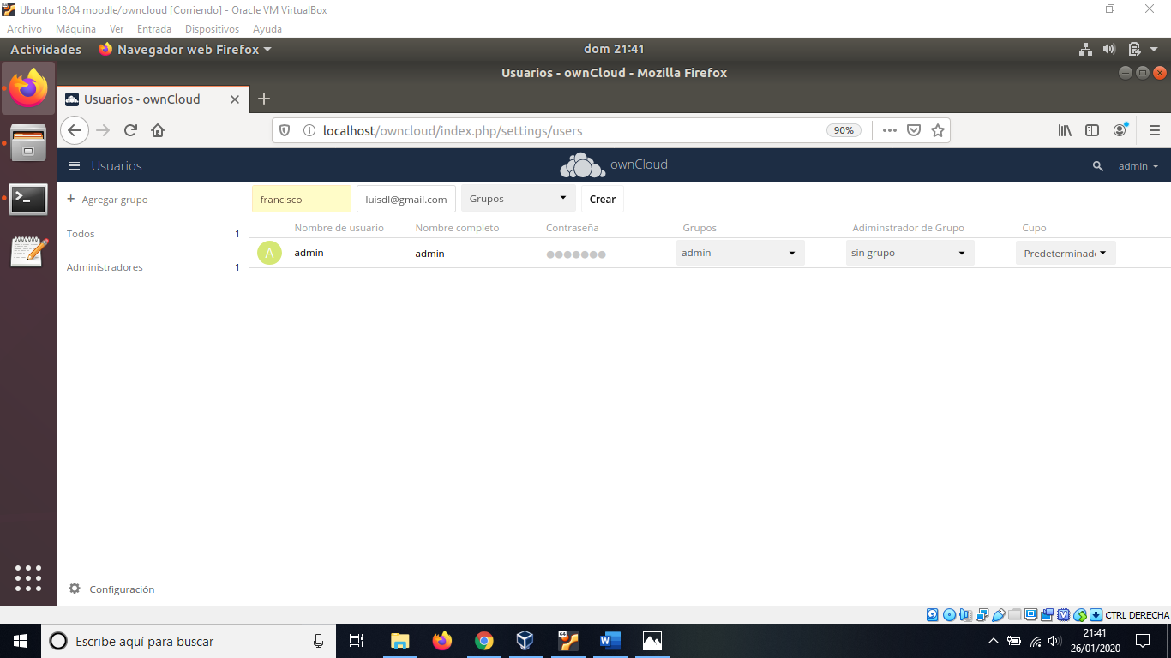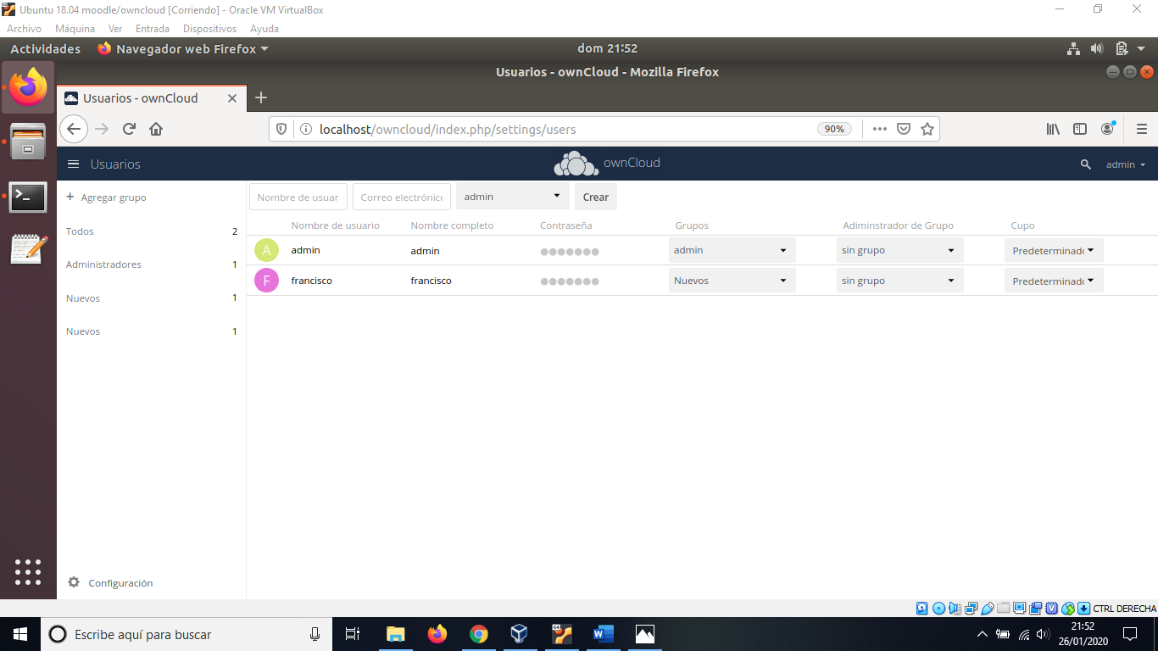

## Grupo

### Paso 1

Para crear un grupo debemos seguir los mismos pasos que el usuario, pero esta vez en vez de insertar el nombre del grupo nos vamos al apartado en el que pone “Grupos” y al pulsarlo le damos a “añadir grupo” y escribimos un nombre.

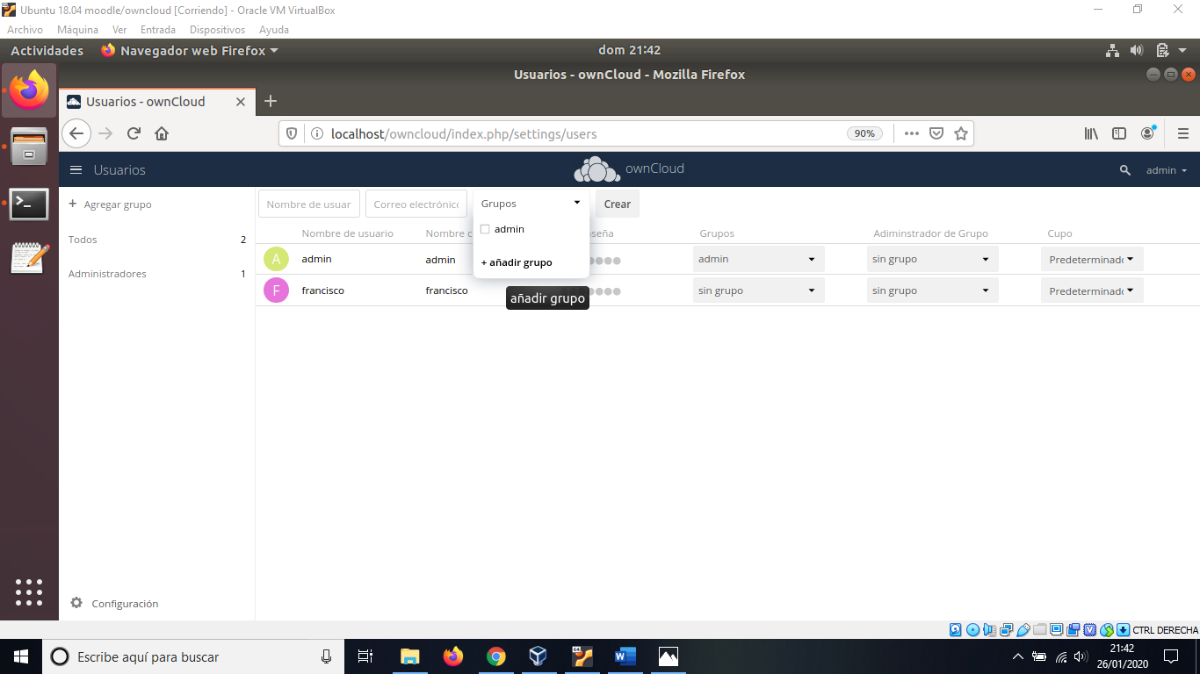

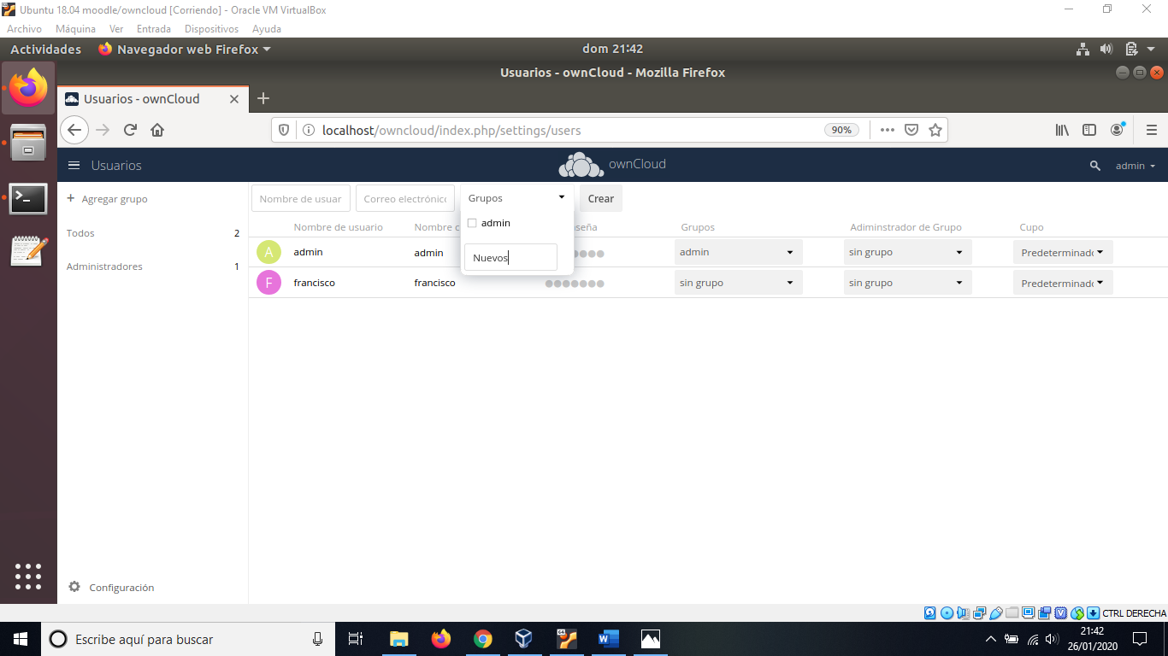

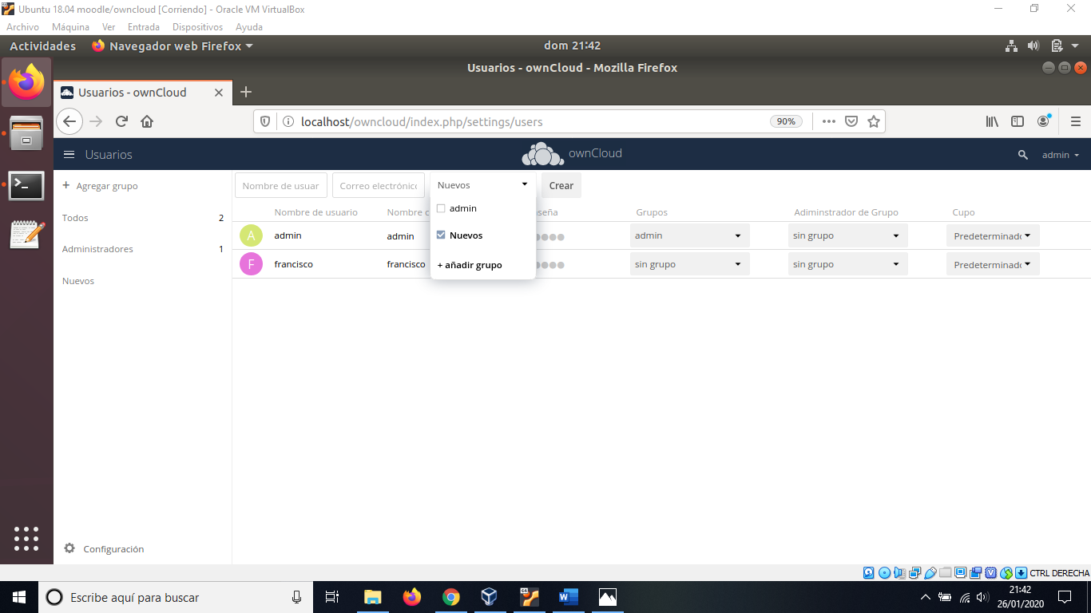

## Añadir al usuario al nuevo grupo

### Paso 1

Para añadir el usuario al nuevo grupo debemos pulsar en el apartado de “Grupos” que se encuentra en la línea del usuario, y elegimos qué grupo queremos.

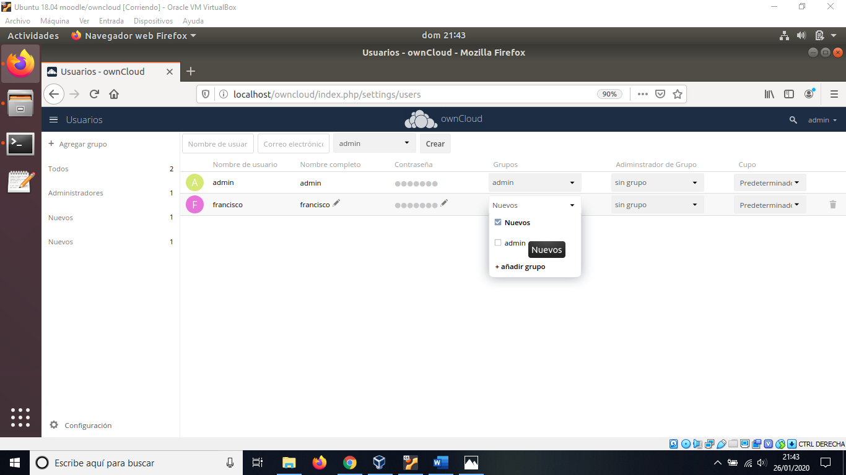

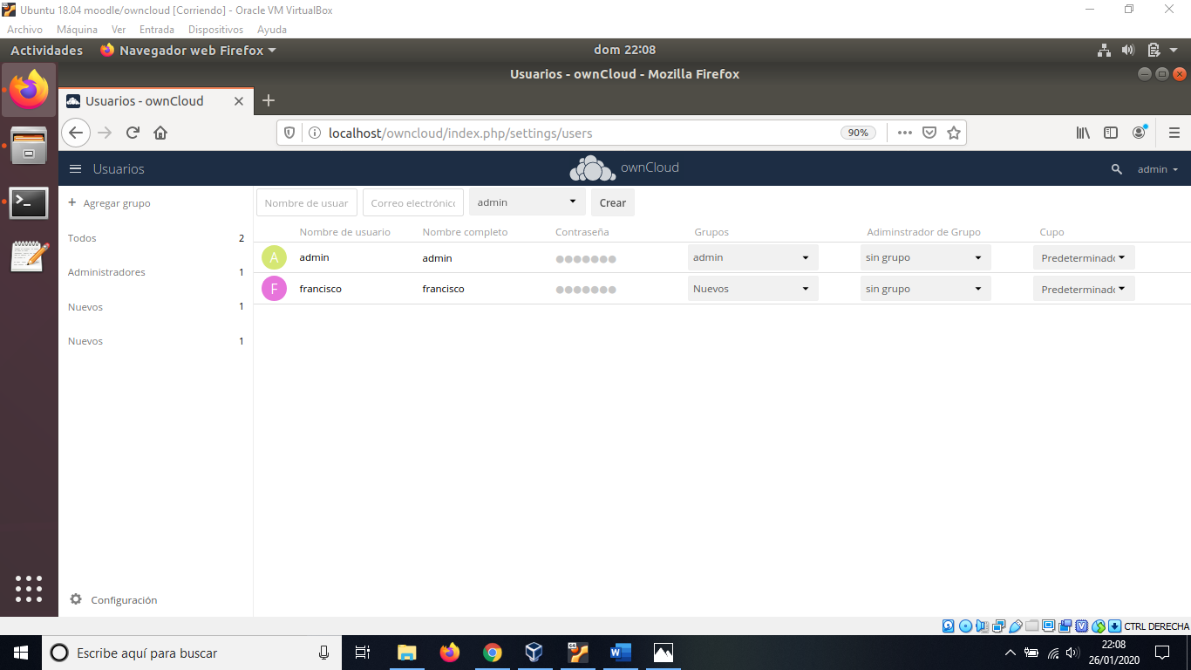

# Sube varios archivos: documentos, imágenes, audio, …

### Paso 1

Para subir archivos debemos pinchar sobre el signo “+” que se encuentra en la parte superior de la página, seguido le damos a “subir”.

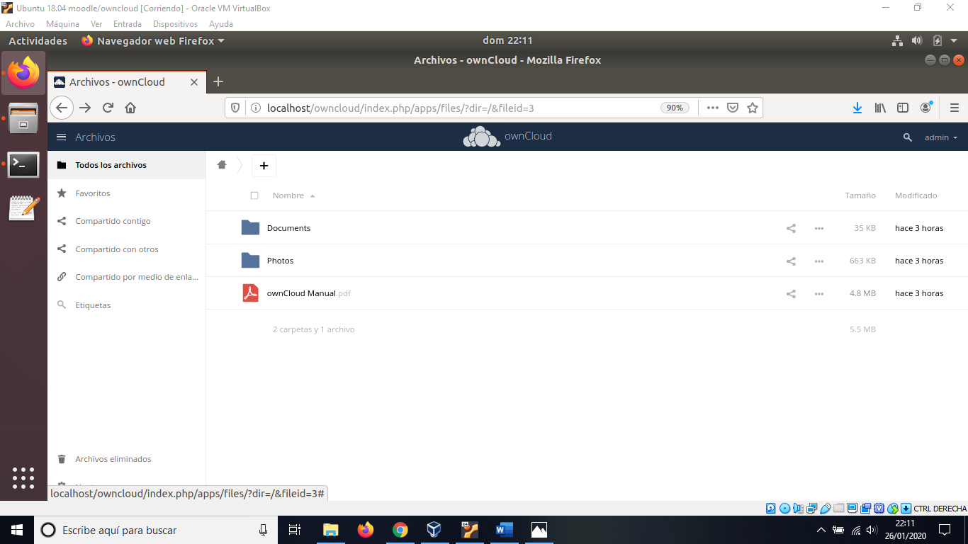

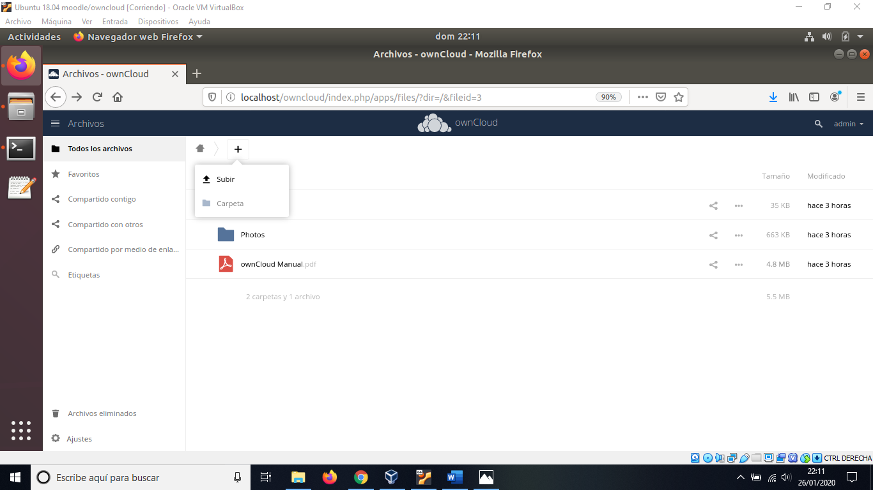

### Paso 2

Seleccionamos los archivos que queremos subir y clicamos en “Abrir” y ya se subirán.

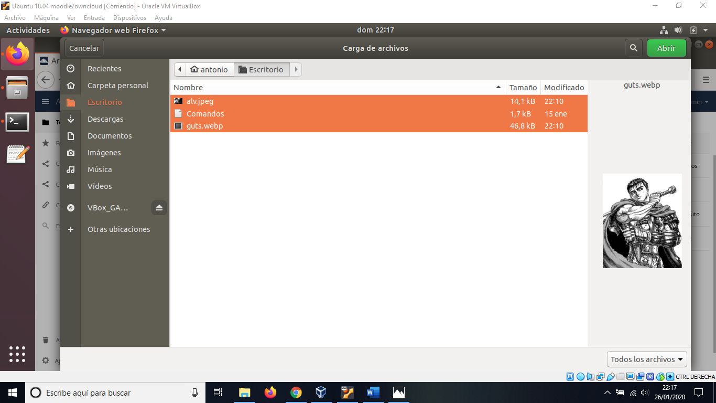

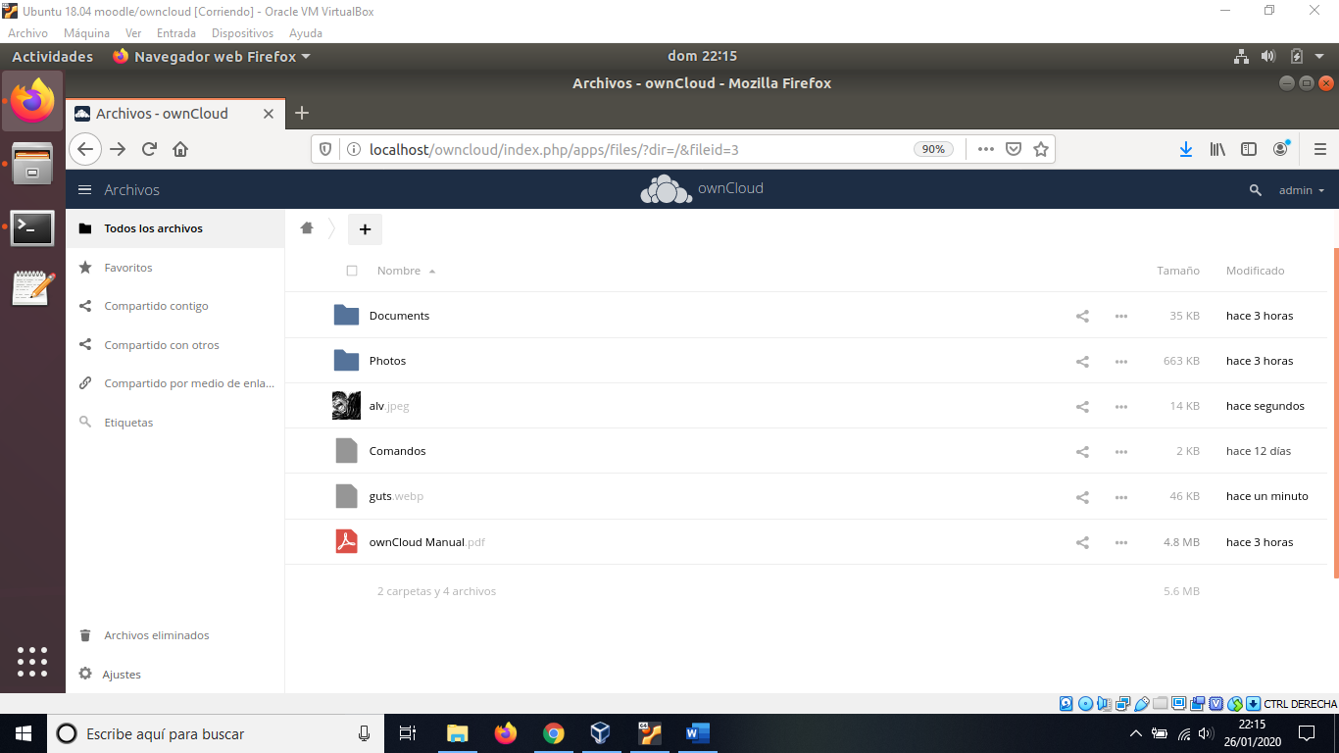

# Comparte los archivos que has subido con un grupo de los creados anteriormente.

### Paso 1

Si queremos compartir un archivo, debemos pulsar sobre el icono de compartir y seleccionamos el grupo con el que queremos compartirlo.

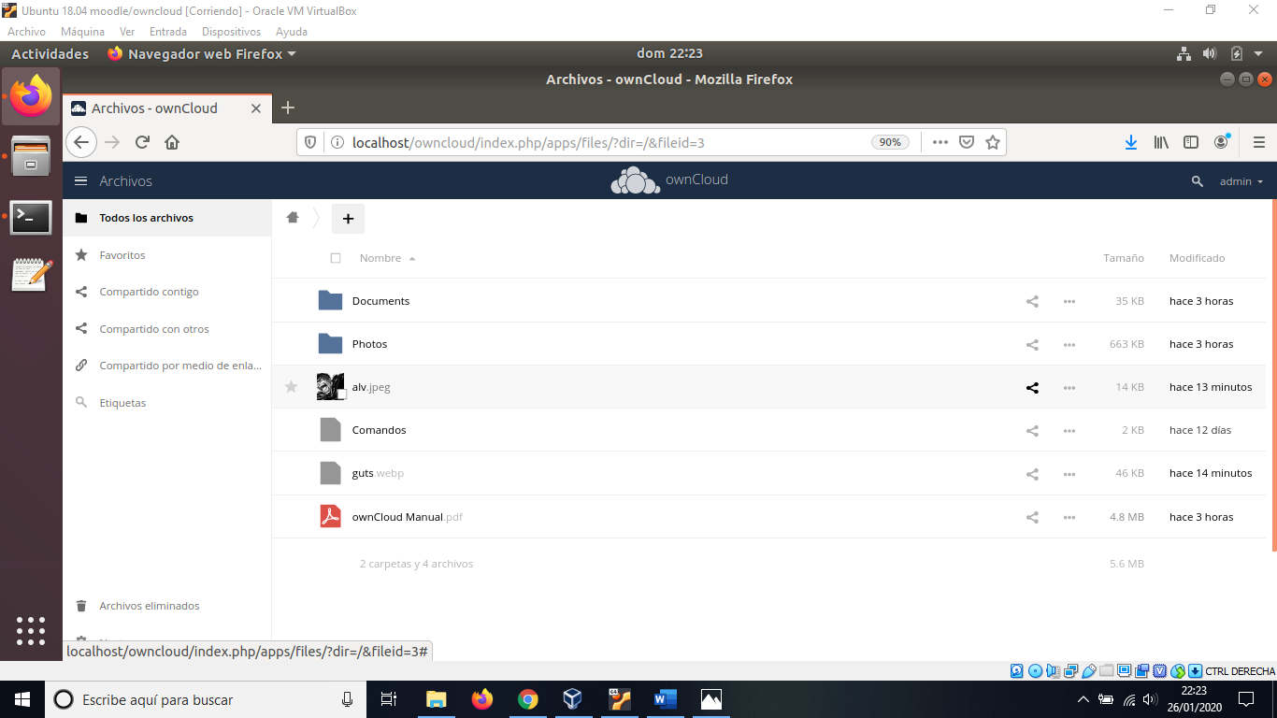

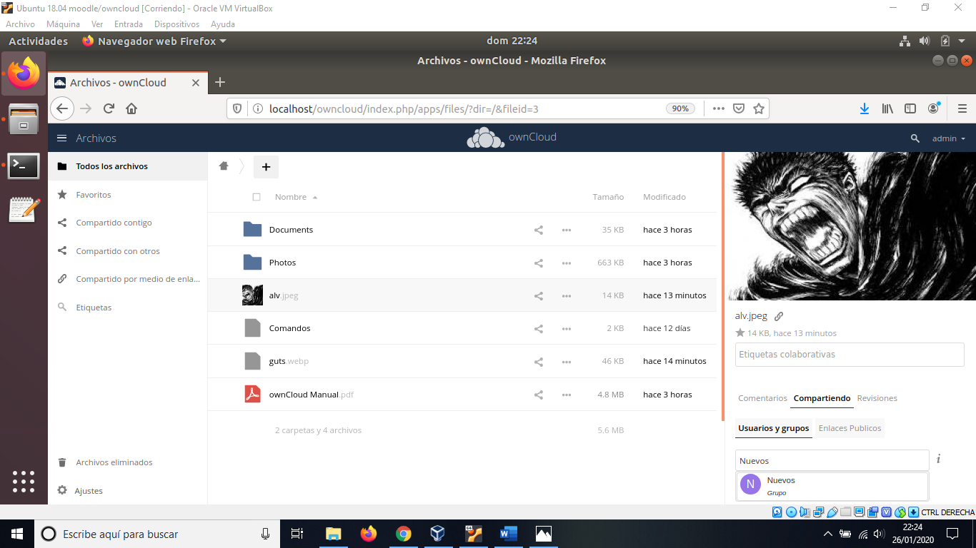

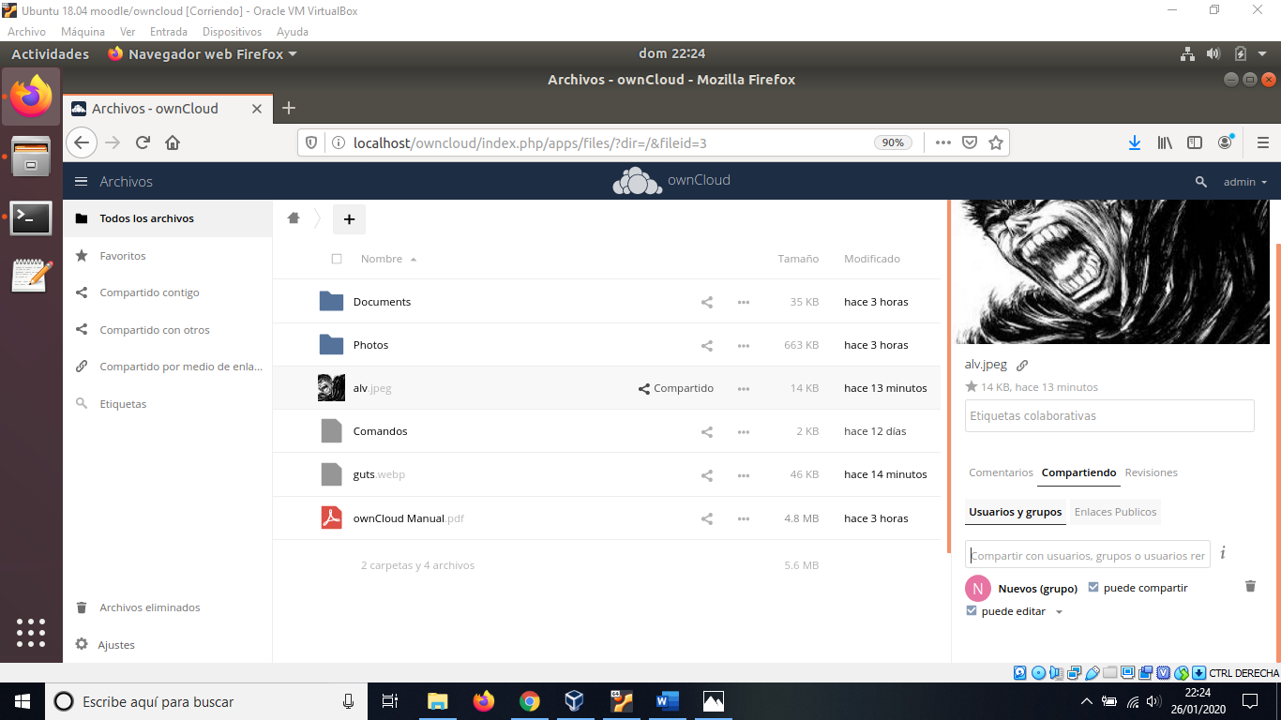

# Crea un evento en el calendario.

### Paso 1

Para tener el calendario debemos de instalarlo en el “Market”. Lo buscamos y le damos a instalar.

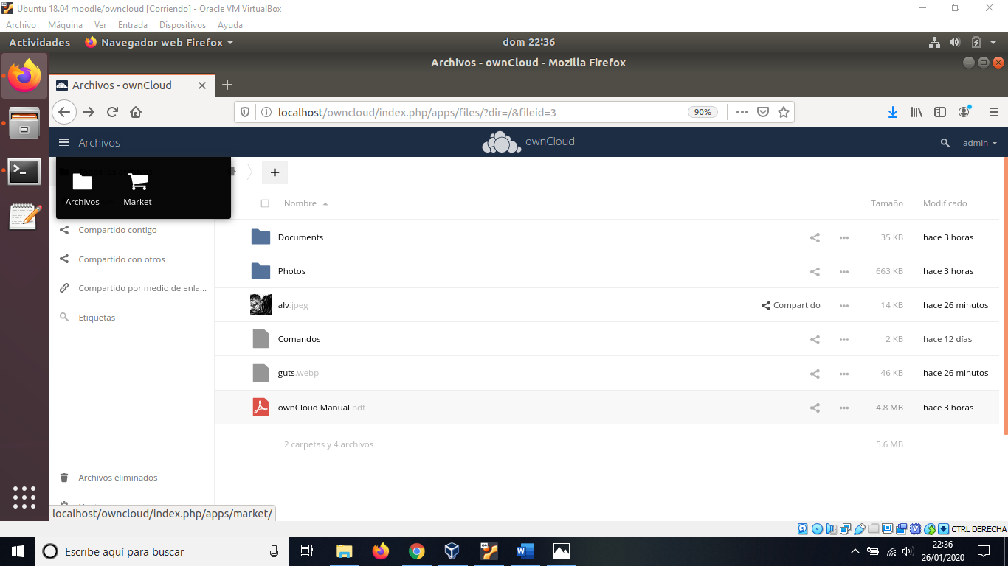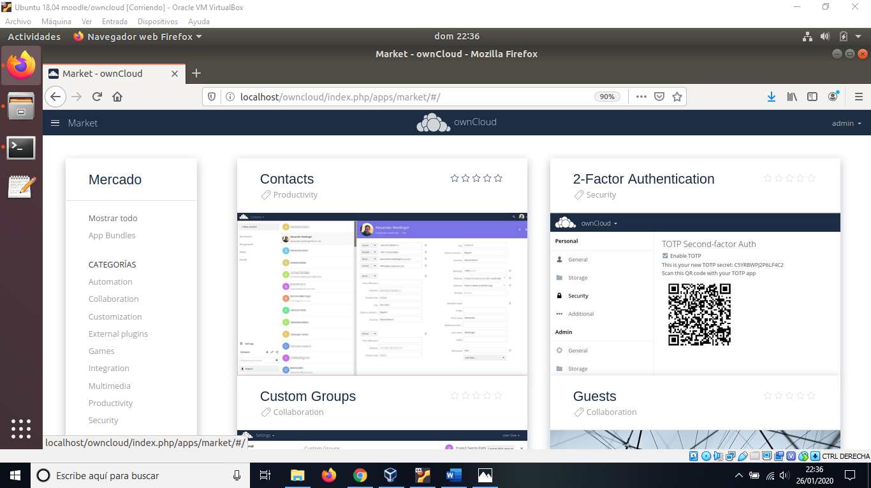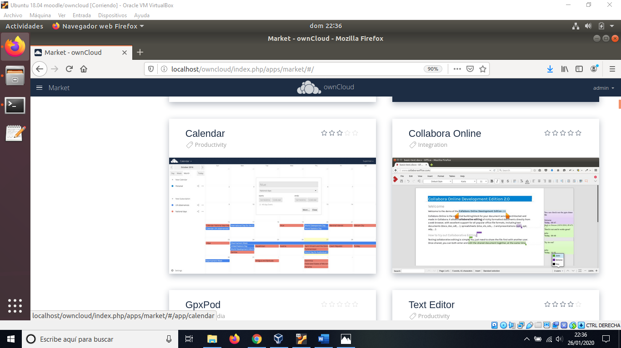

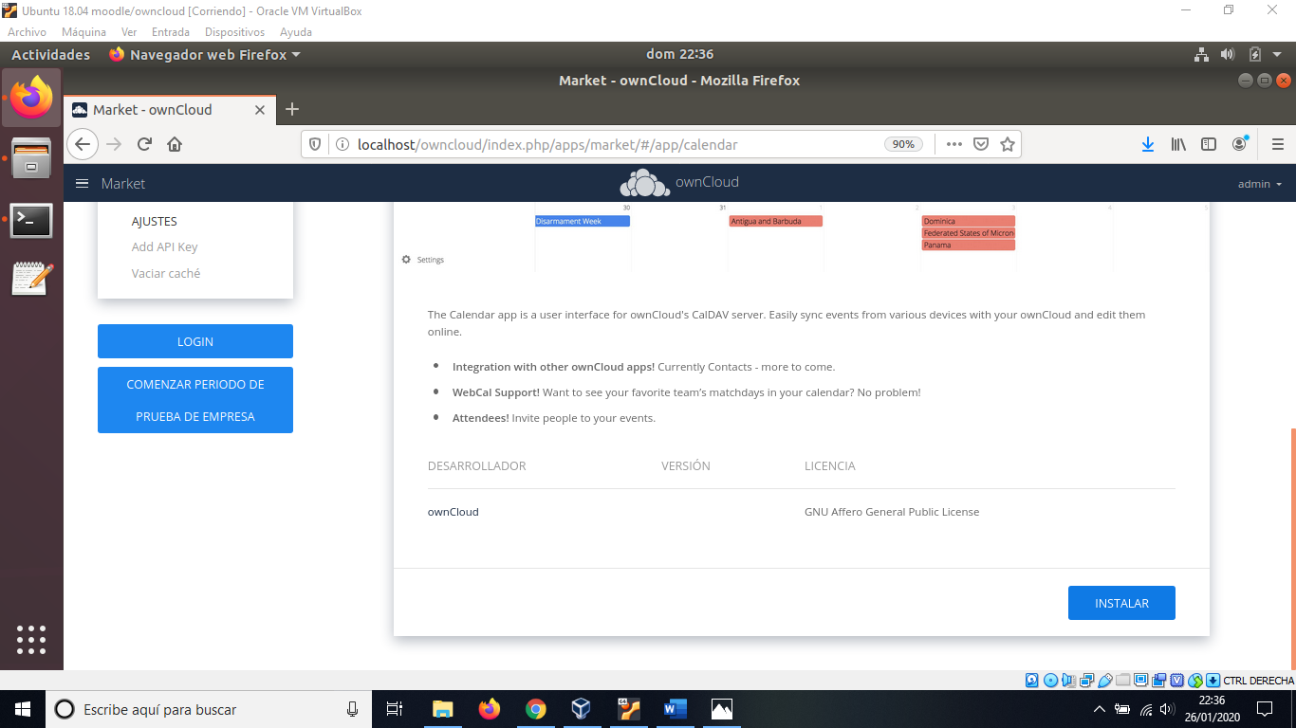

### Paso 2

Nos vamos al calendario, seleccionamos cualquier día y le damos a crear evento.

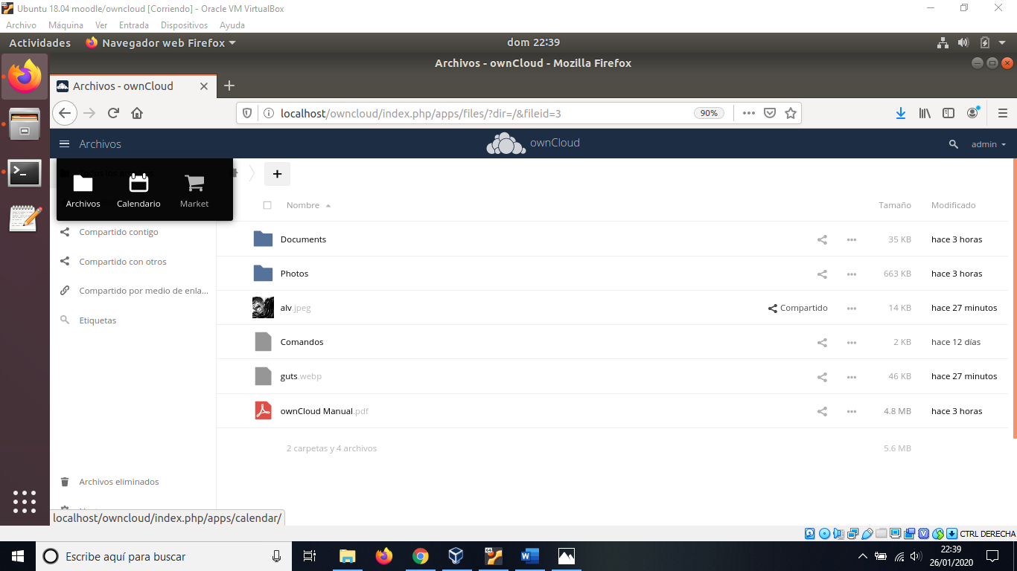

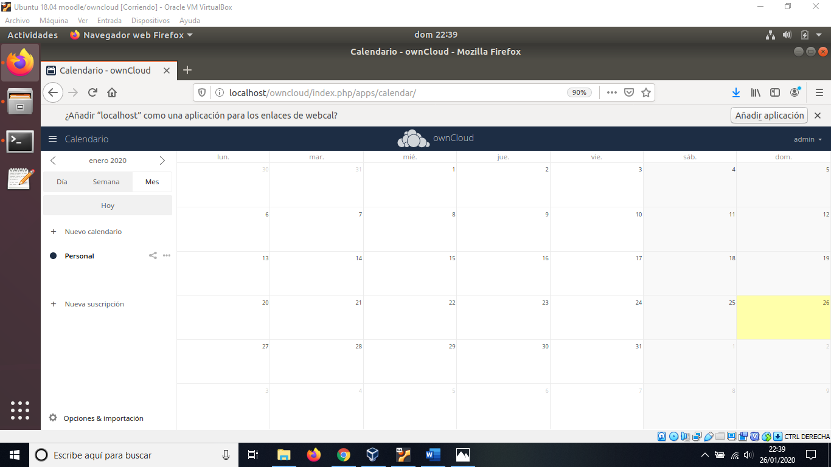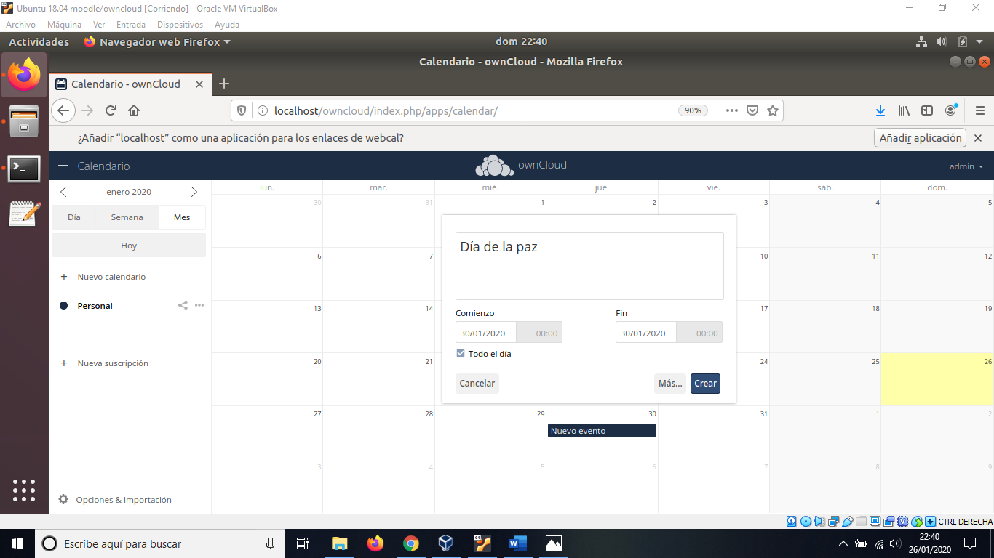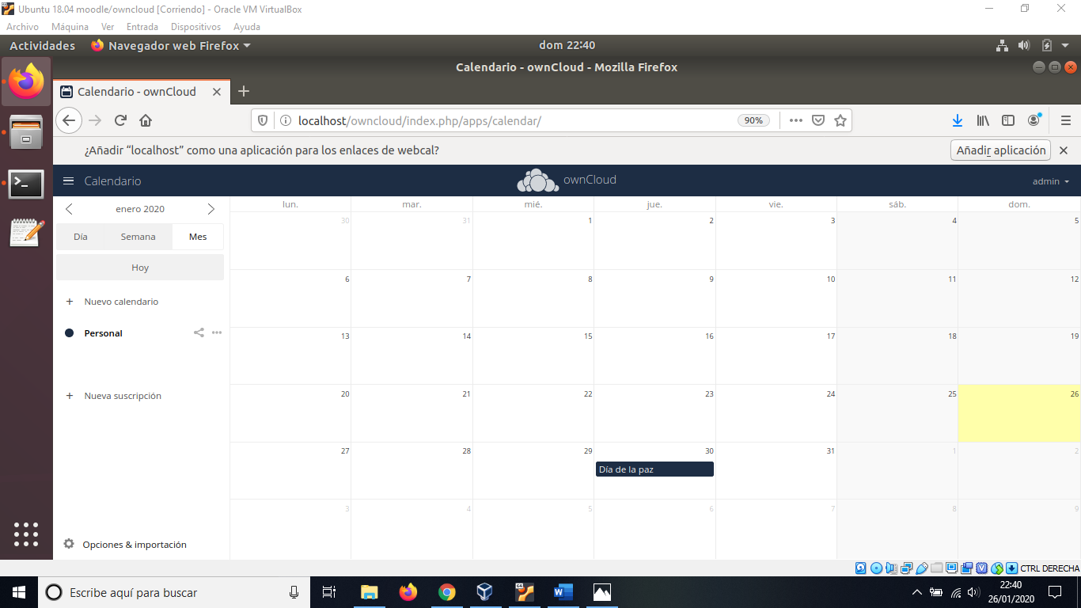

# Instala en tu sistema operativo el programa ownCloud Desktop Client y accede a los ficheros que tienes guardado en la aplicación, realiza alguna subida de nuevos ficheros.

### Paso 1

Lo primero será descargárnoslo desde el navegador, para ello buscamos ownCloud Client y nos metemos en la página oficial. Después de esto le damos a descargar y escogemos la versión de nuestro SO.

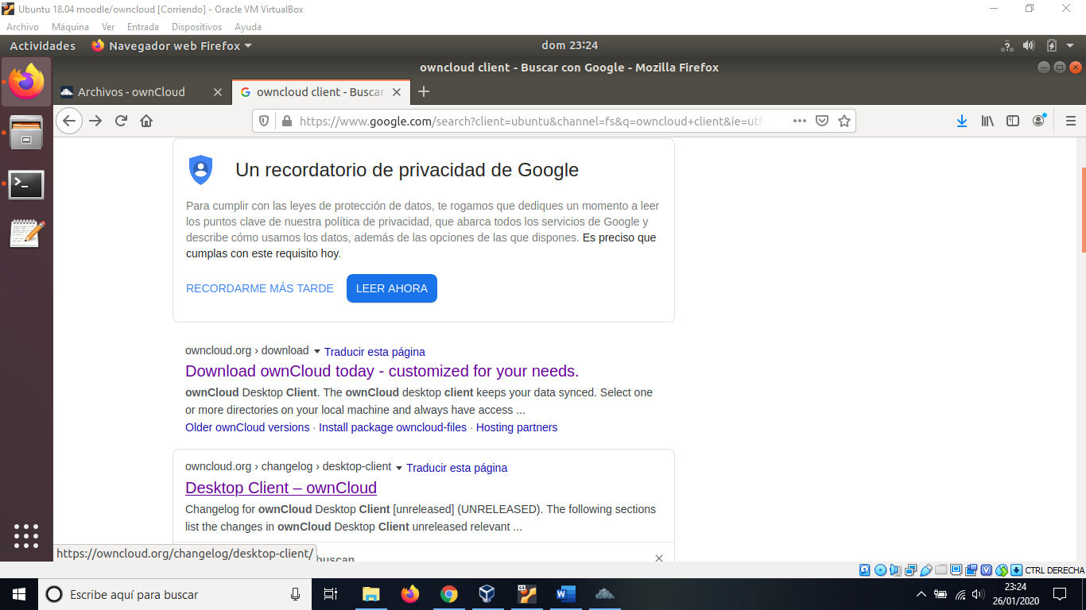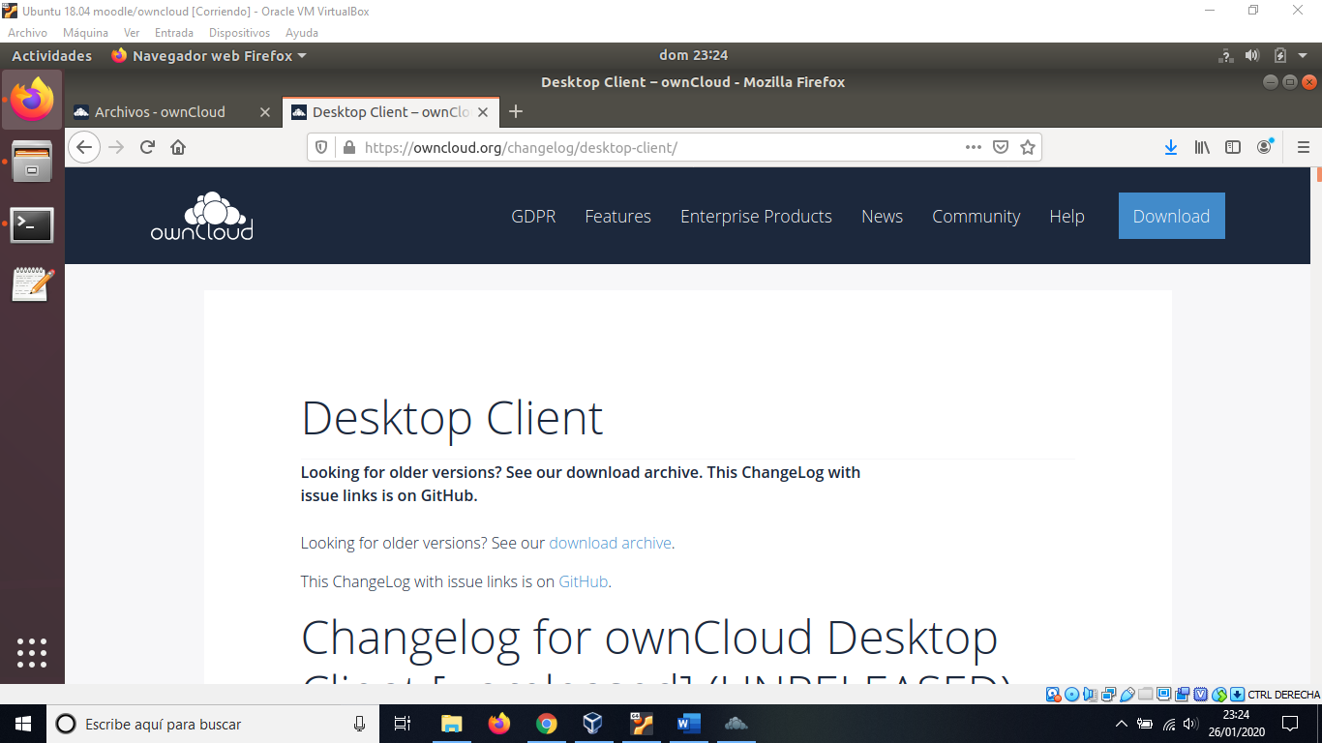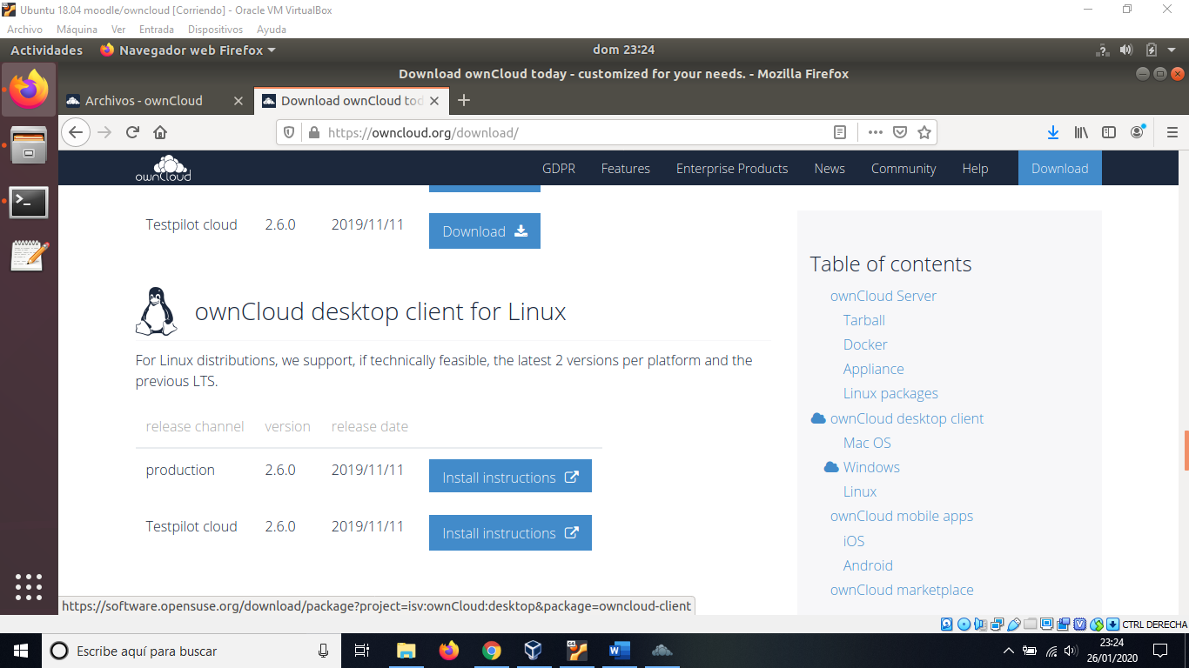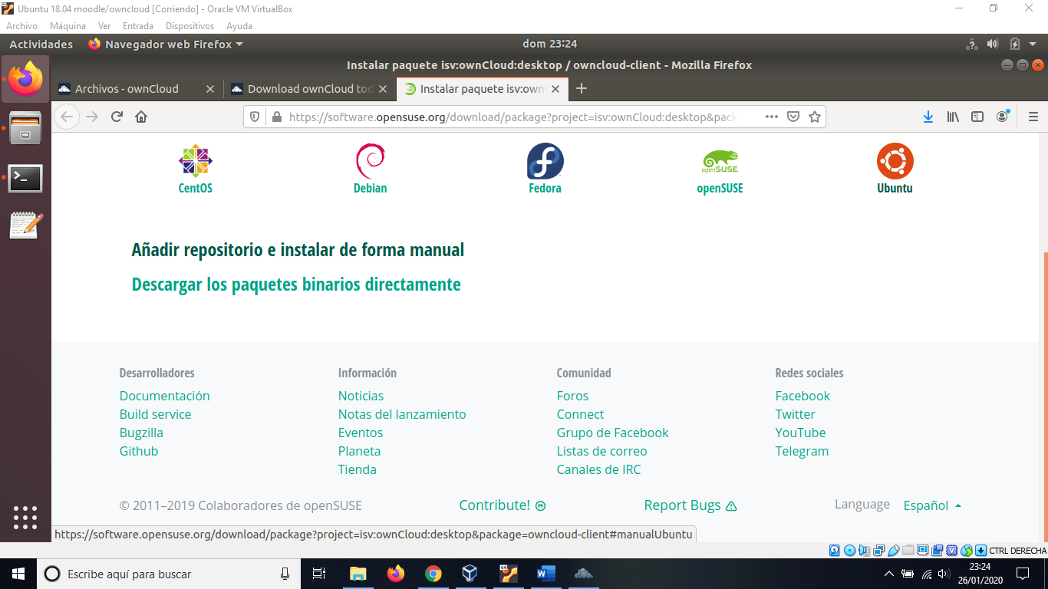

### Paso 2

Para terminar con la instalación insertamos los siguientes comandos:

*Sudo sh -c “echo” ‘deb http://download.opensuse.org/repositories/isv:/owncloud:/desktop*

*/Ubuntu_18.04/ /*’ *> /etc/apt/sources.list.*

*wget -nv https://download.opensure.org/repositories/isv:owncloud:desktop/Ubuntu_18.04/*

*Release.key -O Release.key*

*sudo apt-key add - < Release.key*

*sudo apt-get update*

*sudo apt-get install owncloud-client*

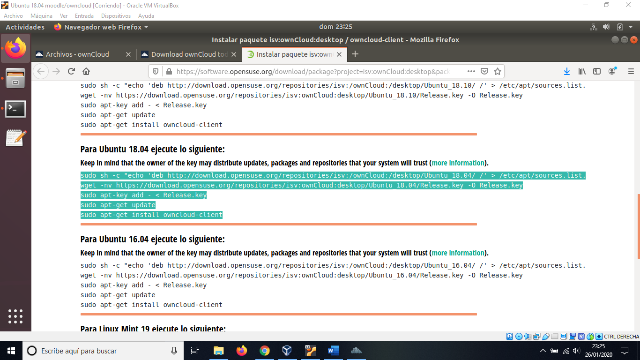

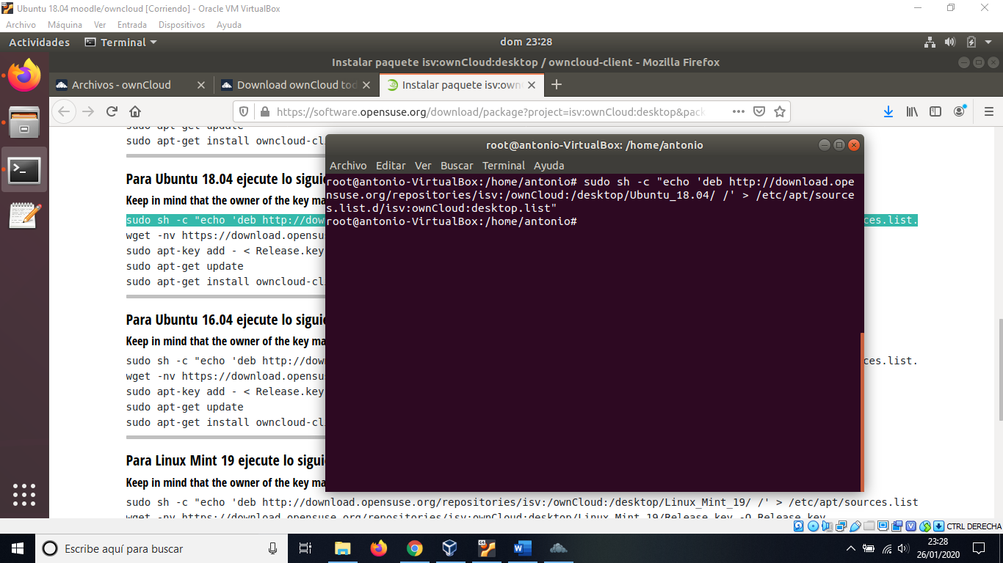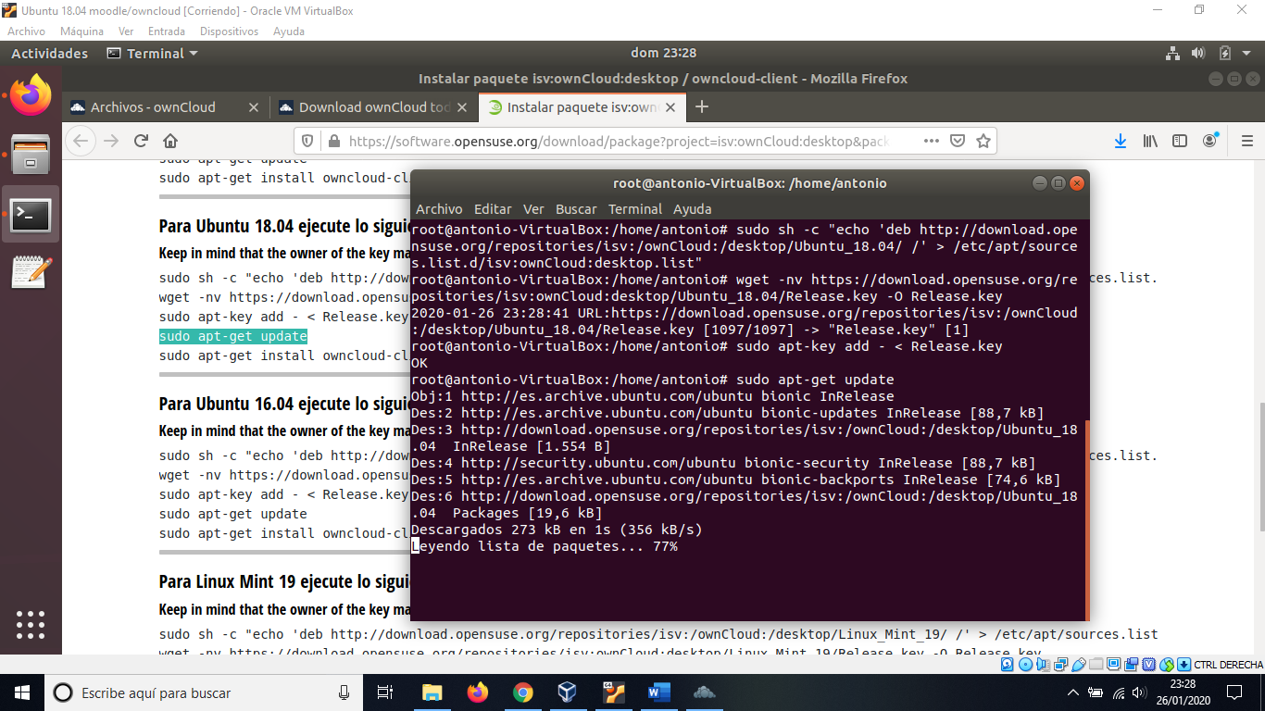

### Paso 3

Para conectar el cliente con la página web, debemos poner la dirección con la que entramos a nuestra página. Después de eso nos pedirá el usuario y contraseña, finalizaremos conectándolo.

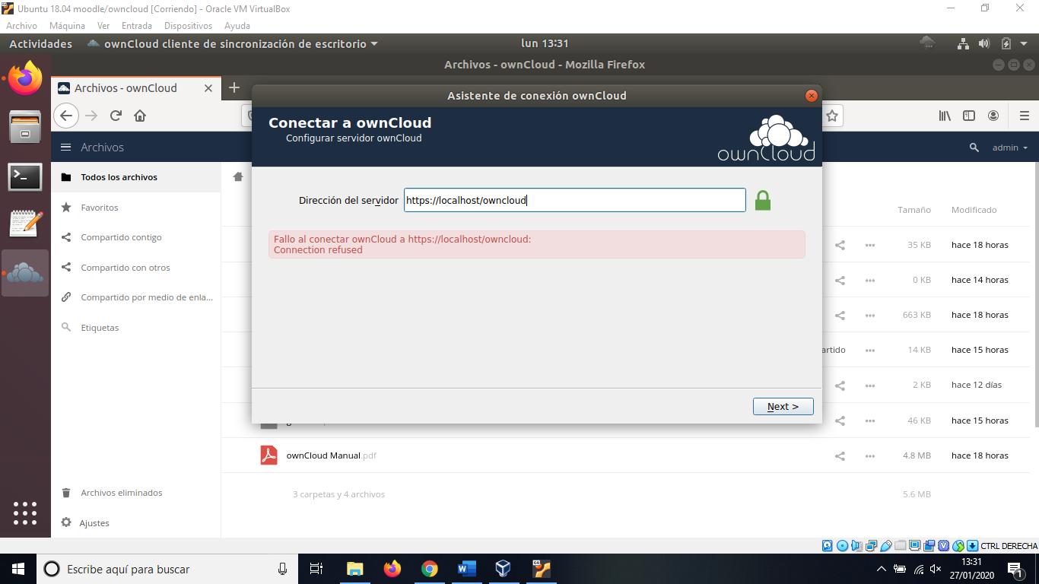

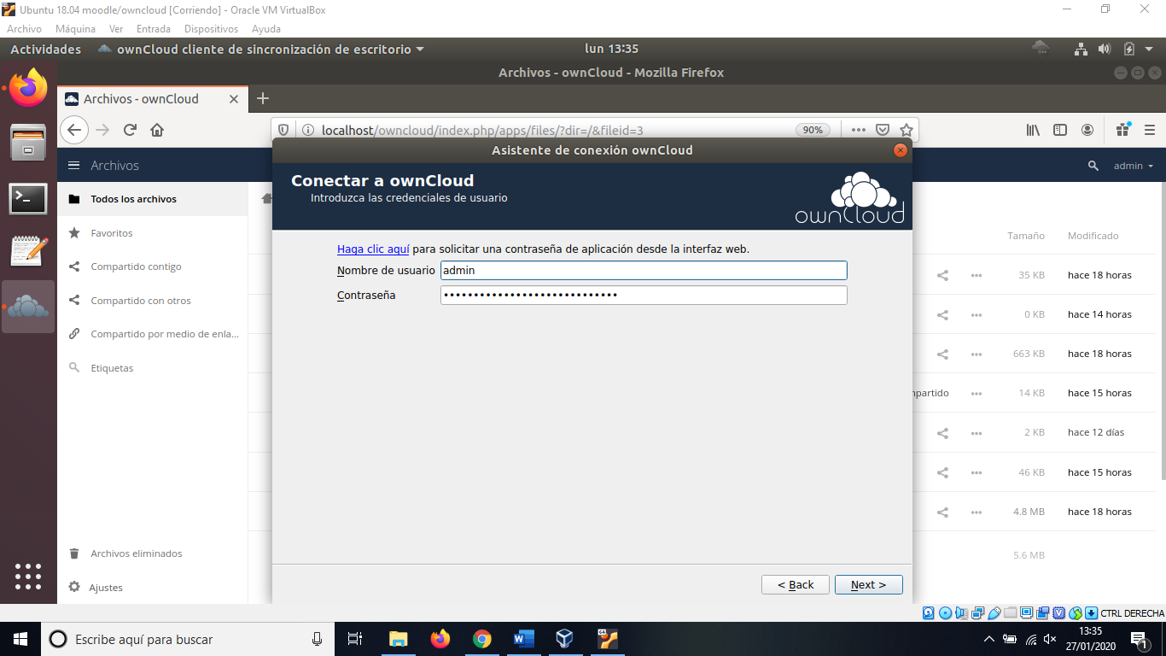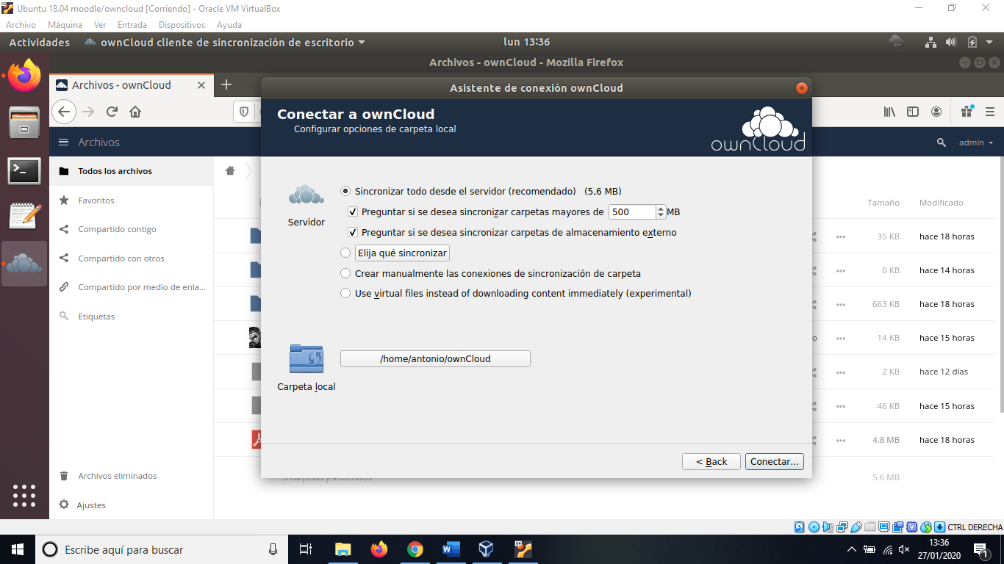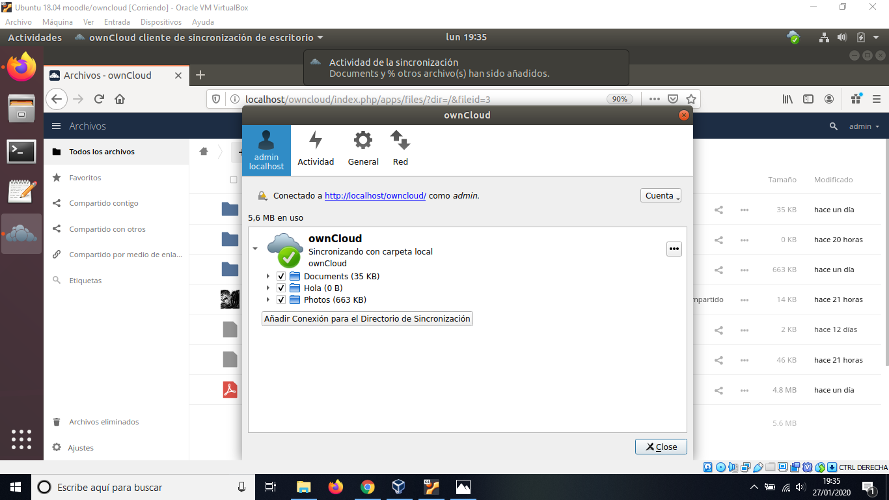

### Paso 4

Abrimos la carpeta “Photos” pasamos la imagen que como ejemplo y veremos que funciona perfectamente la sincronización.

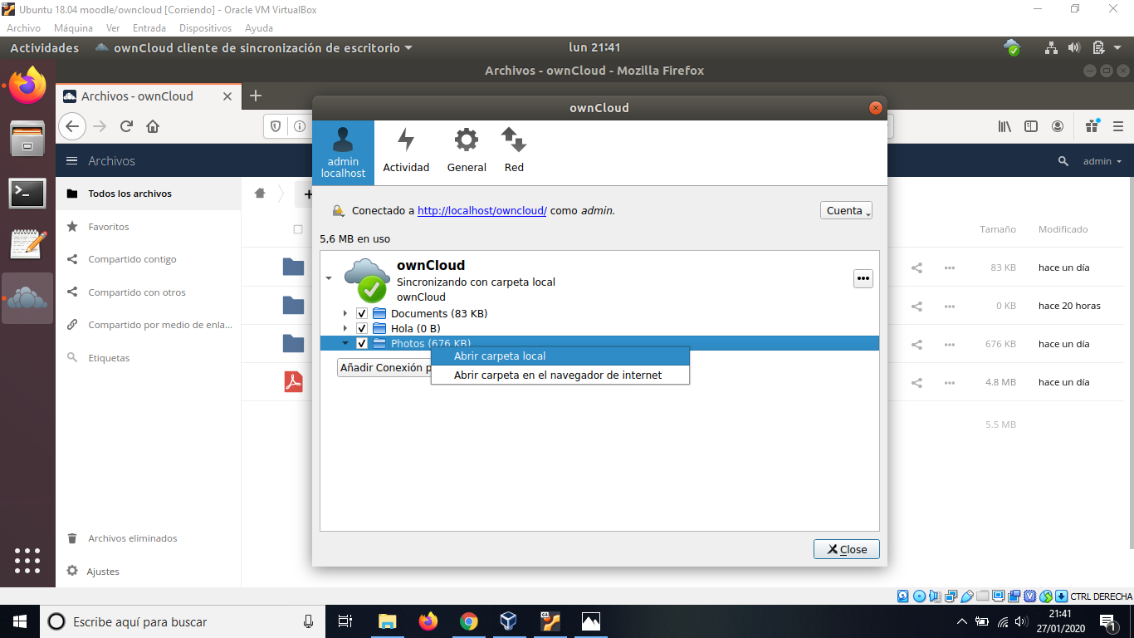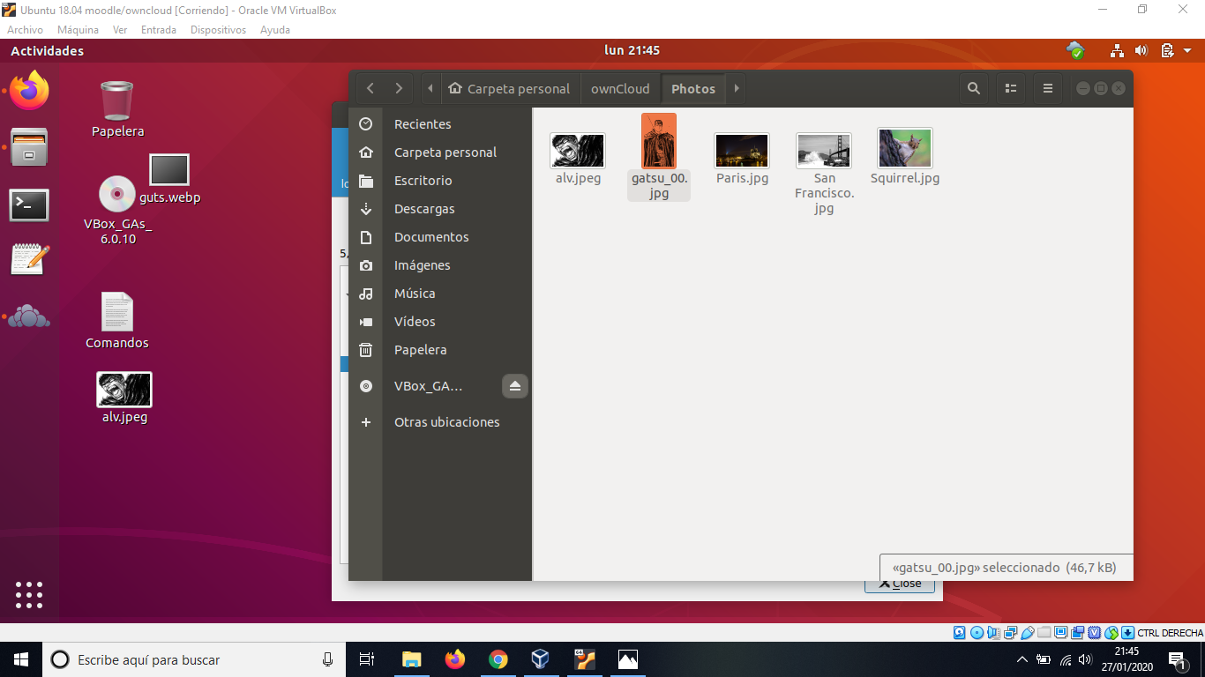

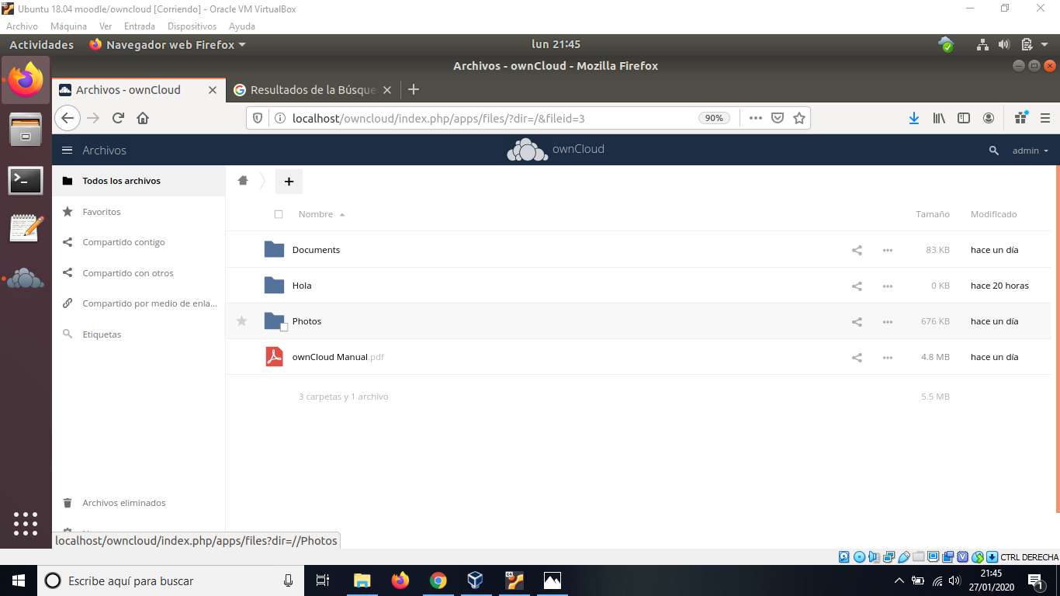

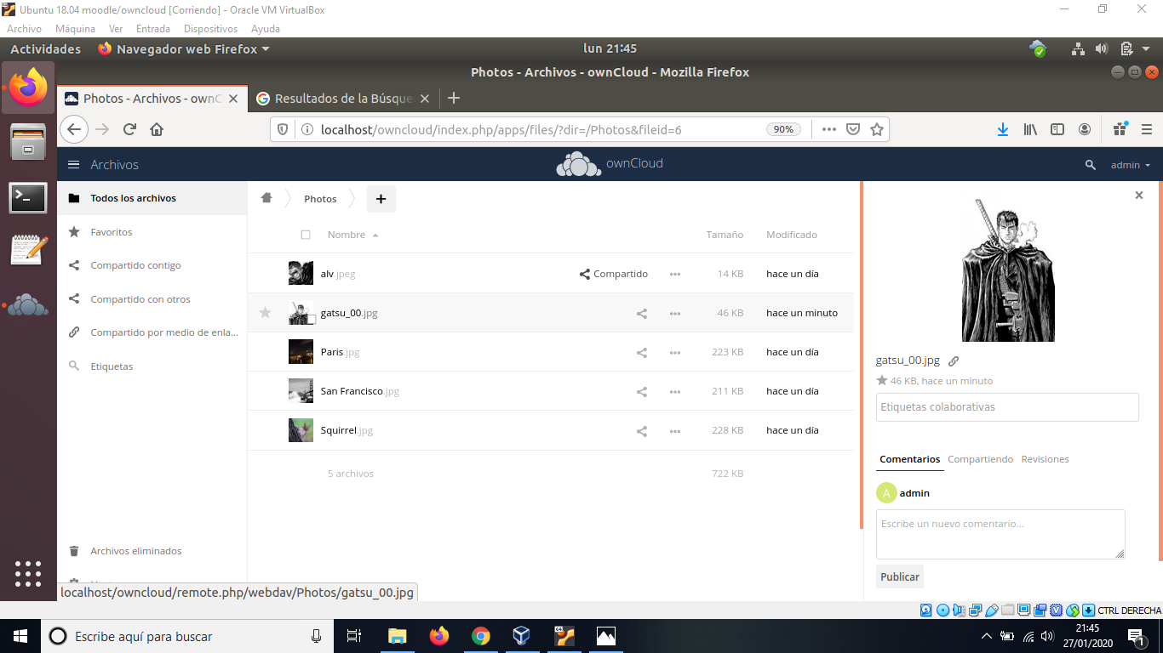

# Instala en el móvil un cliente ownCloud y accede a tus ficheros.

### Paso 1

Nos vamos a la aplicación Play Store y buscamos ownCloud, nos instalaremos ocloud para owncloud. Cumple las funciones necesarias y sin pagar. (No me permitía hacer captura una vez entraba a la app).

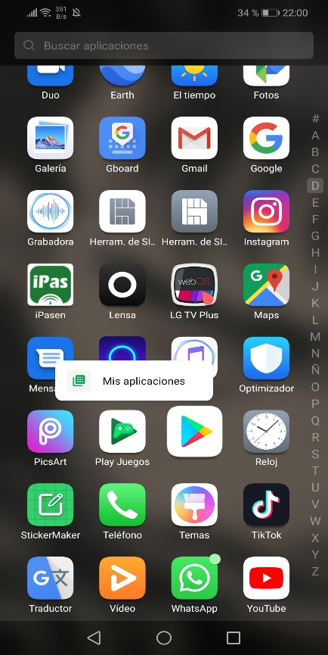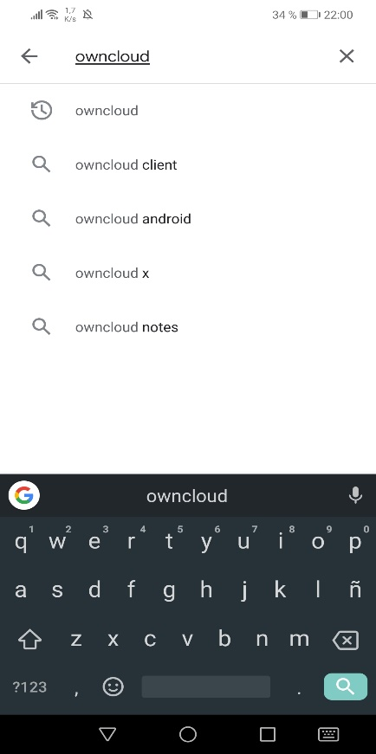

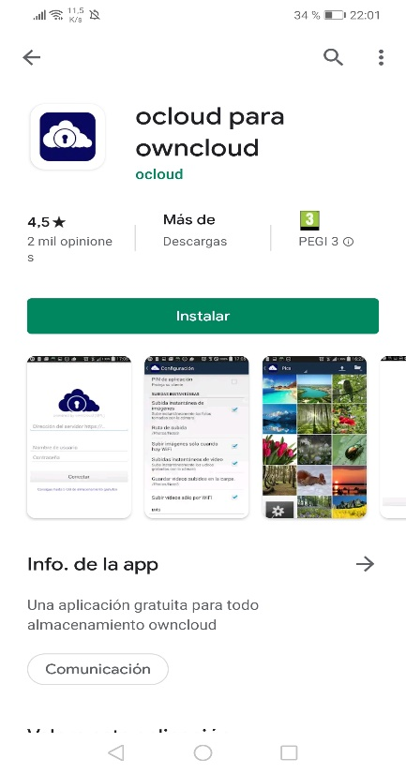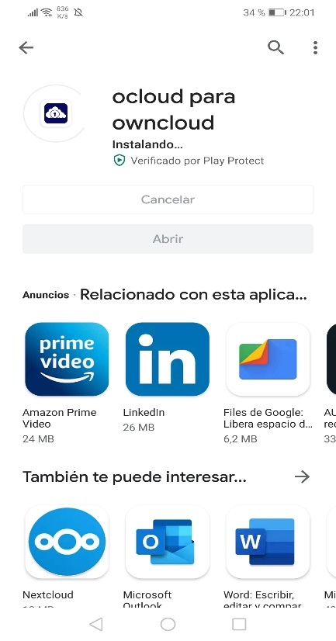



# Instala alguna aplicación en ownCloud, por ejemplo, ownCloud Chat.

### Paso 1

Vamos nuevamente a Market para instalar, en mi caso, Checksum. Para ello la buscamos una vez entremos a Market. Cuando la encontremos, la seleccionamos y pinchamos en instalar.

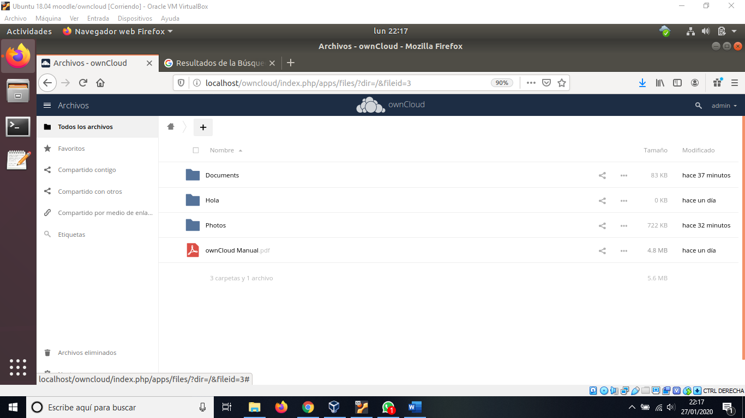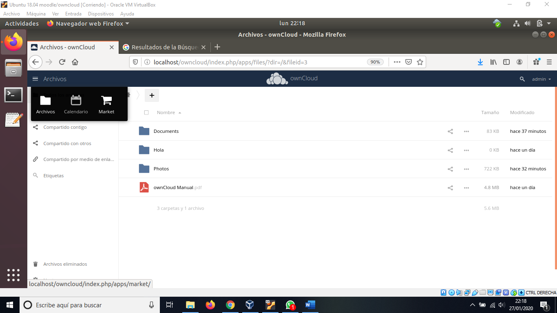

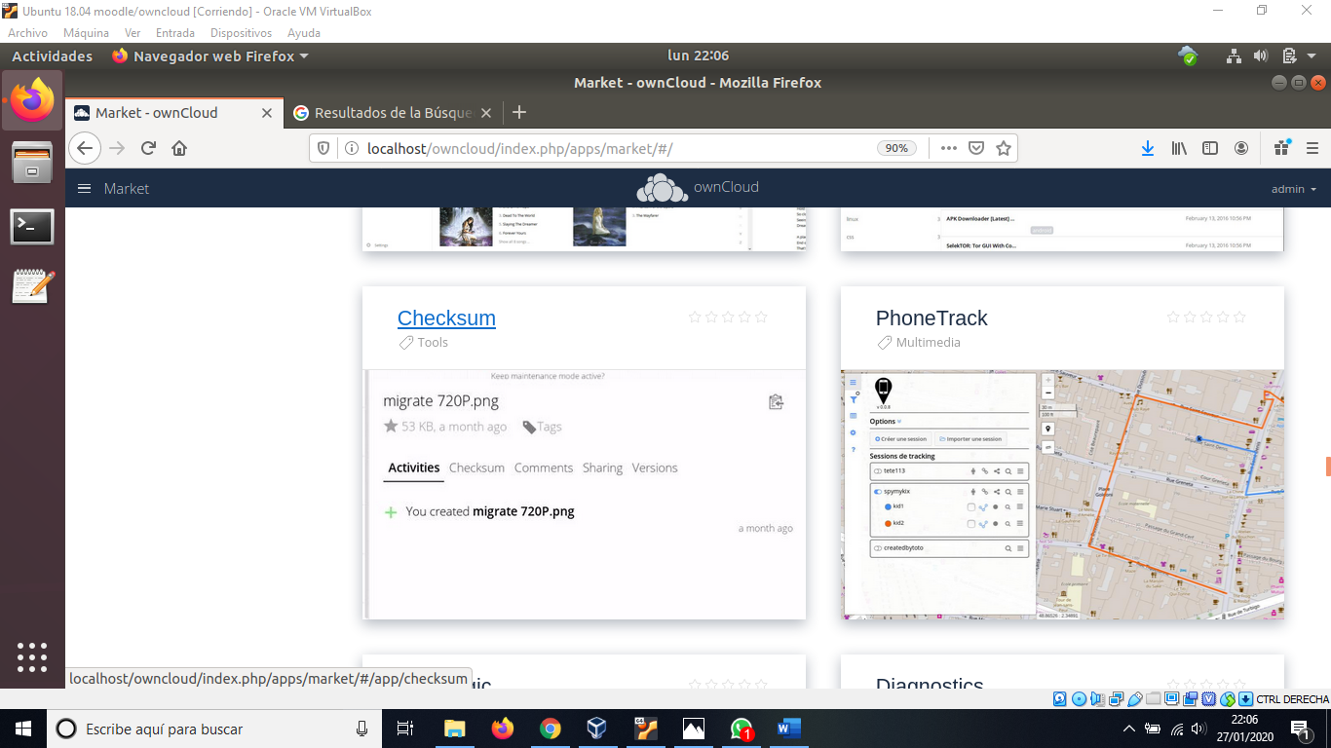

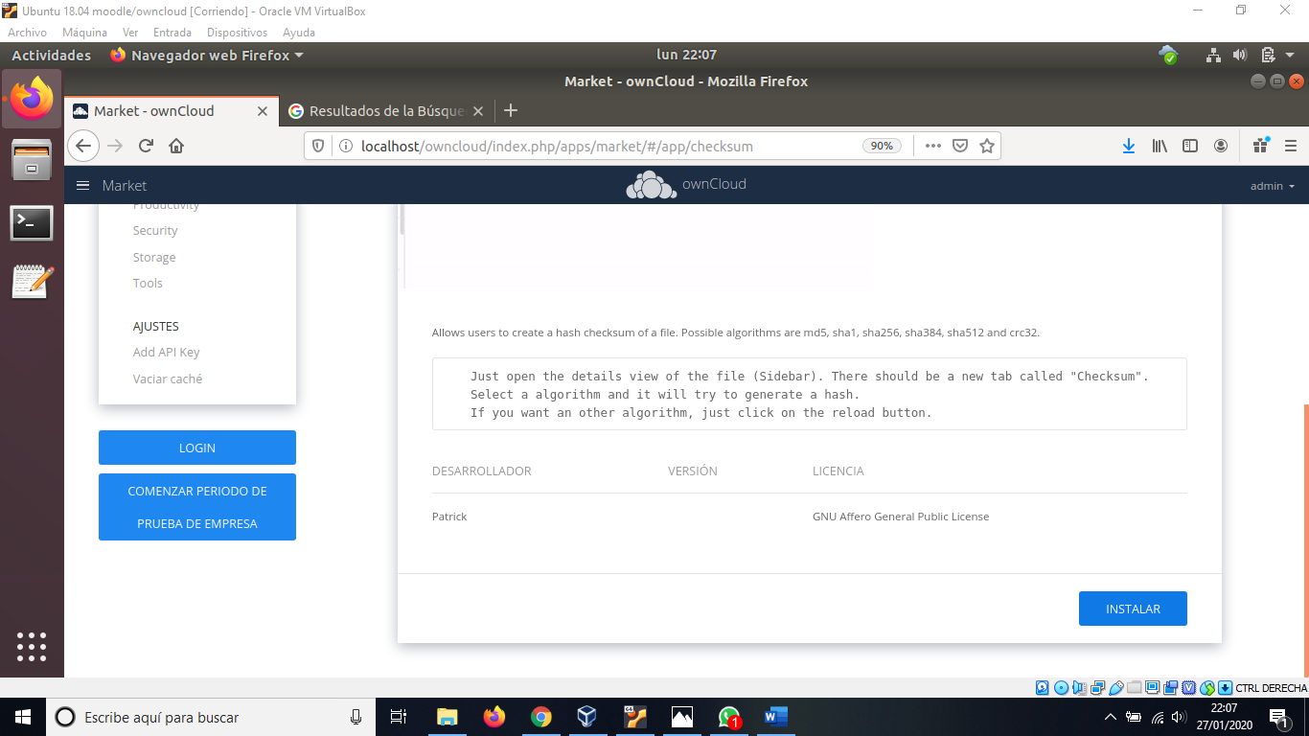

### Paso 2

Ahora comprobaremos que funciona correctamente, para ello debemos pulsar en cualquier imagen y observamos en que es una de las primeras opciones que nos aparece en los apartados que están debajo de la imagen.

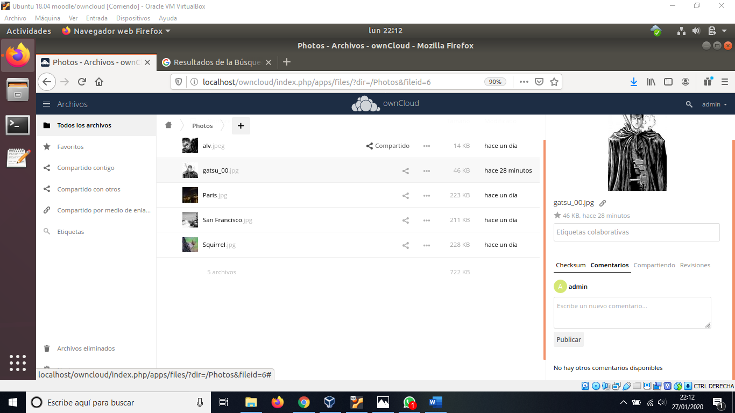

### Paso 3

Cuando seleccionamos la opción de Checksum nos permite cambiar el algoritmo, como ejemplo, lo cambié a “SHA256” y observamos como ha cambiado

